Приложение
к постановлению
администрации города Покачи
от 16.11.2018 г. №1152

ПРОЕКТ ПЛАНИРОВКИ И ПРОЕКТ МЕЖЕВАНИЯ ТЕРРИТОРИИ
ДЛЯ РАЗМЕЩЕНИЯ ЛИНЕЙНОГО ОБЪЕКТА «НЕФТЕСБОРНЫЕ СЕТИ И ВЫСОКОНАПОРНЫЕ ВОДОВОДЫ ПОКАЧЕВСКОГО МЕСТОРОЖДЕНИЯ (14 ОЧЕРЕДЬ)»

ОСНОВНАЯ ЧАСТЬ ПРОЕКТА ПЛАНИРОВКИ ТЕРРИТОРИИ.

Общие положения

Проект планировки территории объекта «Нефтесборные сети и высоконапорные водоводы Покачевского нефтяного месторождения (14-я очередь)» подготовлен на основании:
- Распоряжения №26-18/824 «О подготовке документации по планировке территории» от 30.05.2018 г;
- задания на проектирование;
- материалов инженерных изысканий.

Раздел 1. Проект планировки территории. Графическая часть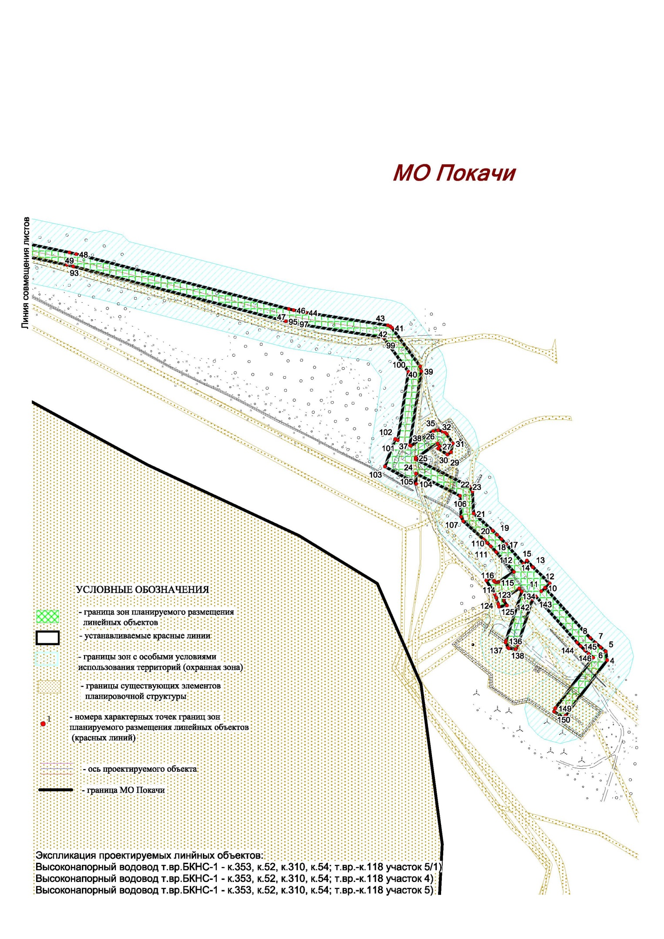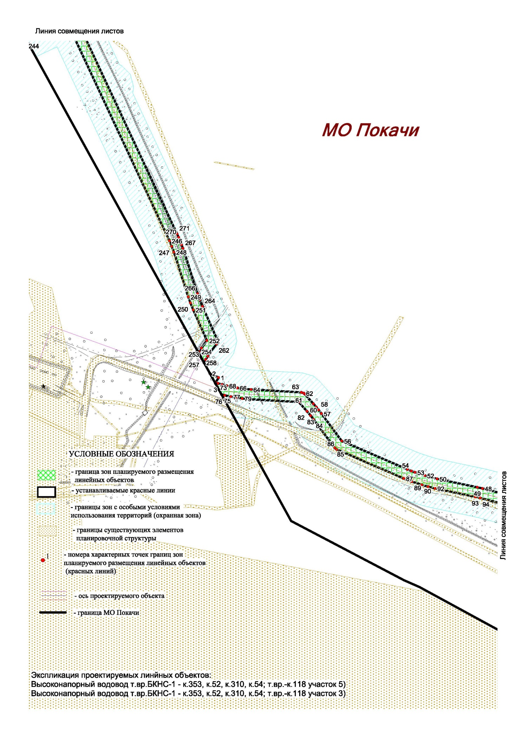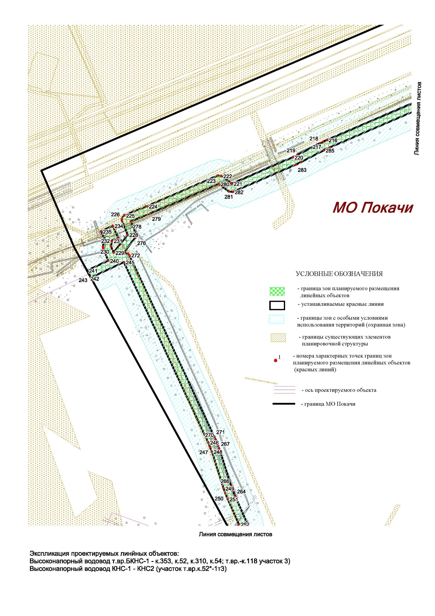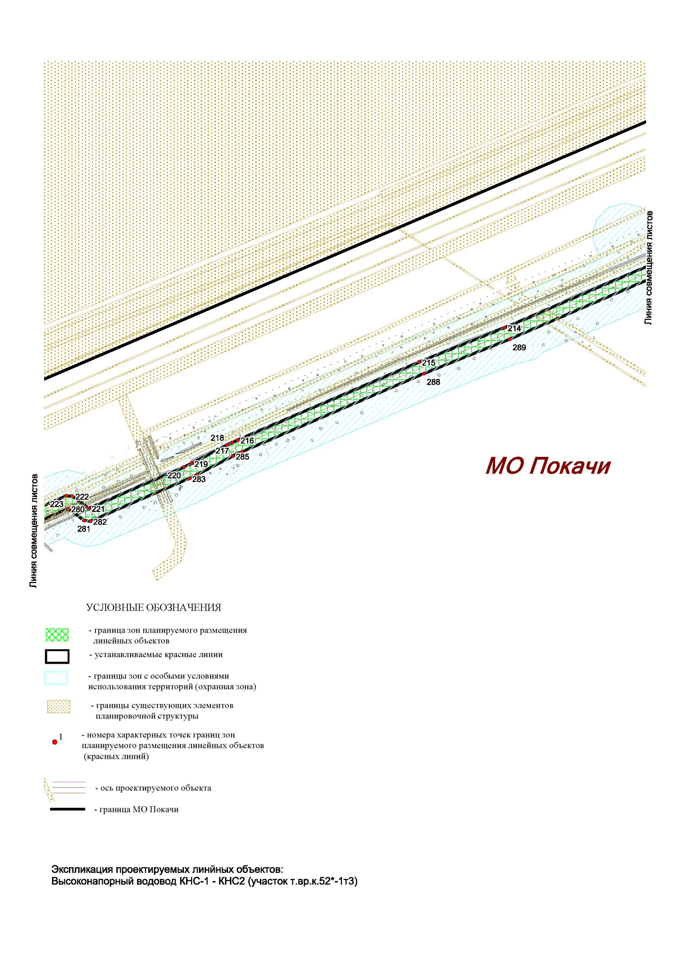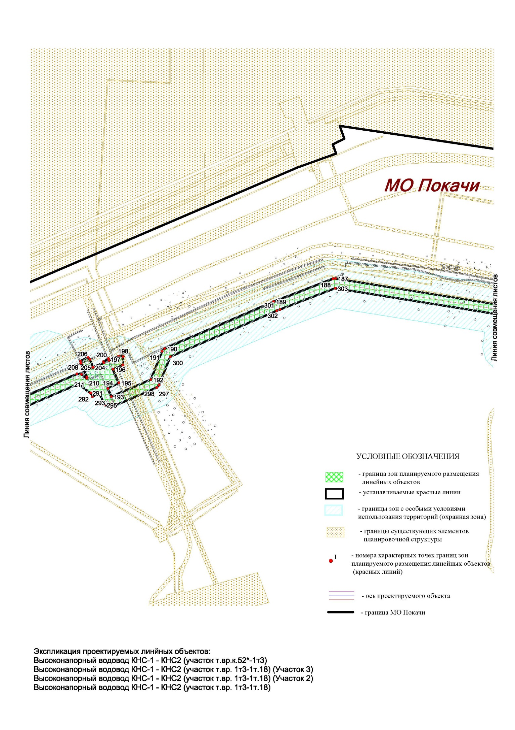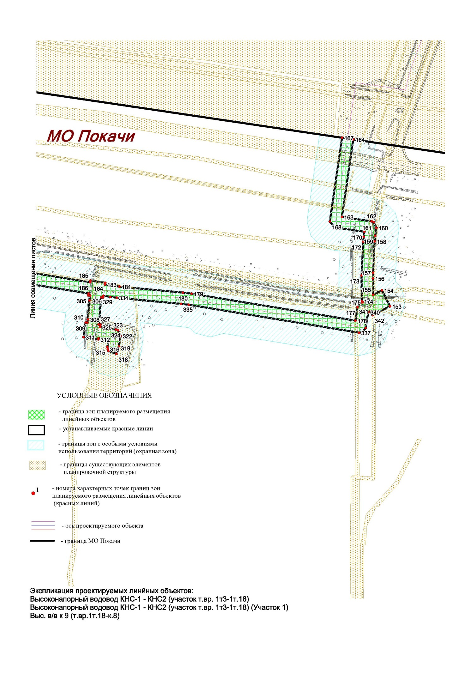

Раздел 2. Положение о размещении линейных объектов
2.1 Наименование, основные характеристики и назначение планируемых для размещения линейных объектов

Проектом «Нефтесборные сети и высоконапорные водоводы Покачевского месторождения (14-я очередь)» предусматривается проектирование нефтегазосборных сетей для обеспечения транспортировки добываемой жидкости до ДНС с учетом полного развития месторождения и существующих кустовых площадок. Так же предусматривается реконструкция высоконапорных водоводов, для обеспечения транспорта жидкости от БКНС до кустовых площадок для поддержания пластового давления.
Начало, конец и положение трасс согласовывались по результатам изысканий с заказчиком.
Расчетное давление нефтегазосборных трубопроводов составляет 4,0 МПа, а высоконапорных водоводов- 25МПа.
Категория проектируемых трубопроводов присваивается для нефтегазопроводов II класса с газовым фактором менее 300 м3/т и III класса независимо от газового фактора – III категория. Для трубопроводов, транспортирующих пластовые и сточные воды с давлением 10 МПа и более – II категория.
Техническая характеристика и производительность трубопровода приведена в
(Таблица 2.1).
Таблица 2.1 - Техническая характеристика и производительность трубопроводов
№ | Наименование трубопровода | ØхS, мм | Протяженность проект. трубопровода, м | Производительность по жидкости,м3/сут
1 | Высоконапорный водовод БКНС-1 – к.353, к.52, к.310, к.54; т.вр.-к.118 | 273х20 | 290,95 | 10452
 |  | 219х18 | 1390,13 | 4490,4
 |  | 168х14 | 3085,08 | 3561,6
 |  | 114х12 | 144,96 | 194,4
2 | Высоконапорный водовод КНС-1 – КНС-2 (участок т.вр.к.52-1т3) | 168х14 | 1513,45 | 727,2
3 | Высоконапорный водовод КНС-1 – КНС-2 (участок т.вр.1т3-1т.18) | 168х14 | 1643,36 | 2068,8
 |  | 114х12 | 141,35 | 484,8
4 | Выс. в/в к 9 (т.вр.1т.18 - к.8) | 114х12 | 340,45 | 261,6
 |  | 168х14 | 829,29 | 1550,4

2.2 Перечень субъектов РФ, перечень муниципальных районов, городских округов в составе субъектов Российской Федерации, перечень поселений, населенных пунктов, внутригородских территорий городов федерального значения, на территориях которых устанавливаются зоны планируемого размещения линейных объектов

В административном отношении объект расположен в Нижневартовском районе Ханты-Мансийского автономного округа – Югра, Тюменской области, на территории Покачевского, Мишаевского, Нивагальского нефтяных месторождений, землевладельцы: администрация муниципальное образование г. Покачи, Мегионский территориальный отдел – лесничество, Покачевское участковое лесничество.
Ближайшим населенным пунктом является пос. Аган, расположенный в 9,1 км на юго-восток от изыскиваемого объекта и ближайшим административным центром - г. Покачи в 6,5 км на северо-восток.
2.3. Перечень координат характерных точек границ зон планируемого размещения линейных объектов

Координаты характерных точек границ зоны планируемого размещения совпадают с установленными красными линиями проектируемого объекта.
Координаты границ земельных участков, необходимых для размещения проектируемого объекта, в графических материалах определены в местной системе координат ХМАО-Югры МСК-86.

№ | Х | Y
1 | 1037263.55 | 4356265.7
2 | 1037271.97 | 4356248.09
3 | 1037251.52 | 4356259.34
4 | 1036394.23 | 4357645.39
5 | 1036408.2 | 4357643.43
6 | 1036414.7 | 4357635.11
7 | 1036421.43 | 4357627.28
8 | 1036429.53 | 4357618.7
9 | 1036436.94 | 4357611.53
10 | 1036508.81 | 4357547.3
11 | 1036503.34 | 4357541.42
12 | 1036515.74 | 4357554.75
13 | 1036541.48 | 4357528.27
14 | 1036541.28 | 4357528.05
15 | 1036551.73 | 4357518.63
16 | 1036546.89 | 4357513.26
17 | 1036577.74 | 4357485.69
18 | 1036585.67 | 4357478.38
19 | 1036592.48 | 4357471.63
20 | 1036599.09 | 4357464.68
21 | 1036626.21 | 4357434.41
22 | 1036661.05 | 4357432.46
23 | 1036668.91 | 4357427.87
24 | 1036711.88 | 4357342.93
25 | 1036714.39 | 4357342.89
26 | 1036737.07 | 4357377.58
27 | 1036732.7 | 4357380.44
28 | 1036728.86 | 4357378.25
29 | 1036719.51 | 4357392.83
30 | 1036723.22 | 4357398.59
31 | 1036737.06 | 4357401.49
32 | 1036751.99 | 4357391.72
33 | 1036754.94 | 4357388.75
34 | 1036756.31 | 4357385.41
35 | 1036757.84 | 4357378.11
36 | 1036756.42 | 4357370.59
37 | 1036733.28 | 4357335.23
38 | 1036734.07 | 4357333.38
39 | 1036851.34 | 4357351.67
40 | 1036858.78 | 4357349.87
41 | 1036919.83 | 4357305.29
42 | 1036922.35 | 4357302.62
43 | 1036923.82 | 4357298.76
44 | 1036944.07 | 4357169.02
45 | 1036945.78 | 4357159.37
46 | 1036947.81 | 4357149.79
47 | 1036949.67 | 4357142.16
48 | 1037036.45 | 4356806.08
49 | 1037038.92 | 4356795.38
50 | 1037056.11 | 4356713.21
51 | 1037059.41 | 4356700
52 | 1037062.99 | 4356687.95
53 | 1037069.55 | 4356667.88
54 | 1037072.23 | 4356660.52
55 | 1037075.5 | 4356652.34
56 | 1037133.66 | 4356517.96
57 | 1037189.7 | 4356476.37
58 | 1037197.29 | 4356470.5
59 | 1037203.23 | 4356465.64
60 | 1037209.77 | 4356460.01
61 | 1037229.73 | 4356442.21
62 | 1037231.5 | 4356440.14
63 | 1037233.06 | 4356435.3
64 | 1037238.97 | 4356332.25
65 | 1037240.27 | 4356318.17
66 | 1037242.26 | 4356304.17
67 | 1037243.96 | 4356294.9
68 | 1037246.6 | 4356282.78
69 | 1037249.13 | 4356272.87
70 | 1037251.5 | 4356264.68
71 | 1037252.98 | 4356260.11
72 | 1037251.52 | 4356259.34
73 | 1037243.44 | 4356263.79
74 | 1037238.47 | 4356266.53
75 | 1037228.74 | 4356271.89
76 | 1037227.13 | 4356278.21
77 | 1037224.35 | 4356290.99
78 | 1037222.52 | 4356300.91
79 | 1037220.61 | 4356314.2
80 | 1037219.12 | 4356329.24
81 | 1037213.32 | 4356430.03
82 | 1037194.47 | 4356446.82
83 | 1037185.52 | 4356454.3
84 | 1037177.71 | 4356460.34
85 | 1037119.58 | 4356503.49
86 | 1037116.36 | 4356507.54
87 | 1037057.04 | 4356644.67
88 | 1037053.54 | 4356653.4
89 | 1037050.67 | 4356661.27
90 | 1037043.94 | 4356681.84
91 | 1037040.11 | 4356694.73
92 | 1037036.6 | 4356708.85
93 | 1037019.34 | 4356791.23
94 | 1037017.03 | 4356801.25
95 | 1036930.28 | 4357137.18
96 | 1036928.3 | 4357145.31
97 | 1036926.33 | 4357154.54
98 | 1036924.47 | 4357164.85
99 | 1036904.7 | 4357291.58
100 | 1036850.33 | 4357331.27
101 | 1036742.1 | 4357314.43
102 | 1036743.84 | 4357310.32
103 | 1036700.44 | 4357294.16
104 | 1036673.21 | 4357343.55
105 | 1036689.28 | 4357343.29
106 | 1036654.16 | 4357412.81
107 | 1036620.96 | 4357414.67
108 | 1036614.07 | 4357417.98
109 | 1036585.13 | 4357450.31
110 | 1036579.76 | 4357456.02
111 | 1036574.23 | 4357461.6
112 | 1036565.24 | 4357470.03
113 | 1036533.86 | 4357498.07
114 | 1036518.02 | 4357473.61
115 | 1036517.53 | 4357472.63
116 | 1036517.23 | 4357471.28
117 | 1036517.27 | 4357470.17
118 | 1036517.65 | 4357468.85
119 | 1036518.4 | 4357467.68
120 | 1036519.66 | 4357466.6
121 | 1036525 | 4357463.96
122 | 1036520.28 | 4357454.54
123 | 1036498.48 | 4357467.81
124 | 1036493.01 | 4357470.18
125 | 1036483.37 | 4357473.28
126 | 1036478.63 | 4357474.61
127 | 1036480.73 | 4357487.17
128 | 1036487.71 | 4357482.37
129 | 1036488.81 | 4357482.15
130 | 1036489.94 | 4357482.17
131 | 1036491.03 | 4357482.45
132 | 1036492.21 | 4357483.1
133 | 1036493.44 | 4357484.41
134 | 1036507.76 | 4357506.56
135 | 1036503.05 | 4357510.59
136 | 1036424.86 | 4357485.45
137 | 1036422.26 | 4357484.99
138 | 1036414 | 4357488.7
139 | 1036412.91 | 4357490.07
140 | 1036411.81 | 4357500.94
141 | 1036418.73 | 4357504.51
142 | 1036490.43 | 4357527.54
143 | 1036495.17 | 4357532.64
144 | 1036422.15 | 4357597.97
145 | 1036416.41 | 4357603.53
146 | 1036409.76 | 4357610.41
147 | 1036404.41 | 4357616.34
148 | 1036398.36 | 4357623.5
149 | 1036318.41 | 4357563.61
150 | 1036312.88 | 4357561.63
151 | 1036303.53 | 4357576.2
152 | 1036306.42 | 4357579.61
153 | 1038684.83 | 4358556.86
154 | 1038712.89 | 4358542.56
155 | 1038704.97 | 4358526.97
156 | 1038733.88 | 4358526.63
157 | 1038743.96 | 4358526.85
158 | 1038799.21 | 4358529.76
159 | 1038808.96 | 4358530.74
160 | 1038823.16 | 4358532.77
161 | 1038833.03 | 4358528.29
162 | 1038834.5 | 4358524.33
163 | 1038842.16 | 4358472
164 | 1038978.93 | 4358492.01
165 | 1038980.11 | 4358484.09
166 | 1038980.69 | 4358480.14
167 | 1038981.87 | 4358472.23
168 | 1038834.17 | 4358450.66
169 | 1038823.81 | 4358459.21
170 | 1038816.16 | 4358511.54
171 | 1038807.42 | 4358510.42
172 | 1038798.65 | 4358509.67
173 | 1038738.91 | 4358506.66
174 | 1038693.84 | 4358507.1
175 | 1038692.1 | 4358508.89
176 | 1038691 | 4358505.98
177 | 1038683.27 | 4358499.64
178 | 1038659.5 | 4358495.73
179 | 1038706.89 | 4358206.6
180 | 1038708.81 | 4358191.47
181 | 1038719.45 | 4358079.44
182 | 1038721.07 | 4358066.07
183 | 1038723.01 | 4358053.89
184 | 1038726.13 | 4358054.34
185 | 1038729.98 | 4358028.17
186 | 1038727.19 | 4358027.75
187 | 1038783.51 | 4357675.78
188 | 1038782.97 | 4357670.63
189 | 1038735.87 | 4357547.55
190 | 1038638.75 | 4357322.04
191 | 1038633.26 | 4357316.71
192 | 1038574.68 | 4357293.41
193 | 1038539.51 | 4357211.78
194 | 1038556.21 | 4357204.57
195 | 1038568.08 | 4357227.19
196 | 1038596.05 | 4357215.07
197 | 1038604.84 | 4357235.43
198 | 1038622.15 | 4357236.24
199 | 1038622.92 | 4357226.88
200 | 1038614.4 | 4357207.11
201 | 1038617.92 | 4357205.6
202 | 1038611.58 | 4357195.23
203 | 1038609.61 | 4357196.03
204 | 1038599.75 | 4357173.15
205 | 1038600.16 | 4357174.09
206 | 1038616.34 | 4357167.1
207 | 1038620.79 | 4357163.33
208 | 1038612.85 | 4357147.92
209 | 1038608.42 | 4357148.73
210 | 1038580.28 | 4357160.87
211 | 1038577.3 | 4357160.77
212 | 1038585.51 | 4357149.73
213 | 1038586.28 | 4357140.38
214 | 1038477.31 | 4356887.53
215 | 1038422.48 | 4356750.81
216 | 1038298.18 | 4356461.63
217 | 1038294.24 | 4356452.93
218 | 1038290.42 | 4356445.07
219 | 1038260.77 | 4356388.08
220 | 1038255.04 | 4356376.32
221 | 1038189.31 | 4356224.3
222 | 1038208.54 | 4356198.43
223 | 1038209.3 | 4356189.05
224 | 1038132.96 | 4356012.26
225 | 1038109.88 | 4355955.29
226 | 1038101.07 | 4355949.06
227 | 1038096.85 | 4355949.78
228 | 1038061.96 | 4355963.89
229 | 1038017.2 | 4355928.93
230 | 1038032.68 | 4355922.67
231 | 1038046.76 | 4355924.64
232 | 1038047.06 | 4355924.51
233 | 1038054.47 | 4355940.22
234 | 1038084.24 | 4355926.74
235 | 1038070.1 | 4355897.47
236 | 1038050.28 | 4355906.46
237 | 1038049.53 | 4355904.83
238 | 1038031.89 | 4355902.39
239 | 1038027.67 | 4355903.12
240 | 1037997.11 | 4355915.47
241 | 1037972.32 | 4355862.56
242 | 1037965.28 | 4355866.42
243 | 1037961.77 | 4355868.36
244 | 1037954.75 | 4355872.22
245 | 1037993.33 | 4355954.54
246 | 1037543.31 | 4356165.25
247 | 1037531.84 | 4356169.99
248 | 1037520.17 | 4356174.22
249 | 1037428.73 | 4356203.94
250 | 1037416.28 | 4356208.34
251 | 1037401.98 | 4356214.13
252 | 1037339.18 | 4356241.95
253 | 1037323.68 | 4356230.77
254 | 1037316.62 | 4356226.05
255 | 1037314.46 | 4356224.7
256 | 1037306.43 | 4356229.11
257 | 1037302.37 | 4356231.35
258 | 1037294.28 | 4356235.8
259 | 1037300.38 | 4356239.45
260 | 1037307.07 | 4356243.72
261 | 1037313.65 | 4356248.18
262 | 1037332.06 | 4356261.5
263 | 1037342 | 4356262.57
264 | 1037409.04 | 4356232.88
265 | 1037422.38 | 4356227.42
266 | 1037435 | 4356222.94
267 | 1037527.87 | 4356192.73
268 | 1037535.37 | 4356190.05
269 | 1037542.78 | 4356187.16
270 | 1037550.15 | 4356184.1
271 | 1037557.41 | 4356180.85
272 | 1038010.87 | 4355968.42
273 | 1038015.04 | 4355964.76
274 | 1038015.69 | 4355955.11
275 | 1038014.21 | 4355951.99
276 | 1038054.21 | 4355983.21
277 | 1038064.12 | 4355984.59
278 | 1038095.07 | 4355972.06
279 | 1038114.66 | 4356020.31
280 | 1038188.64 | 4356191.69
281 | 1038169.82 | 4356217
282 | 1038168.66 | 4356226.93
283 | 1038236.85 | 4356384.67
284 | 1038242.97 | 4356397.25
285 | 1038272.57 | 4356454.1
286 | 1038276.15 | 4356461.45
287 | 1038279.82 | 4356469.59
288 | 1038404.04 | 4356758.57
289 | 1038458.9 | 4356895.37
290 | 1038565.62 | 4357142.99
291 | 1038547.19 | 4357167.74
292 | 1038547 | 4357169.31
293 | 1038539.46 | 4357172.62
294 | 1038546.89 | 4357186.8
295 | 1038522.4 | 4357197.36
296 | 1038517.18 | 4357210.5
297 | 1038557.96 | 4357305.13
298 | 1038558.25 | 4357305.77
299 | 1038563.45 | 4357310.47
300 | 1038622.01 | 4357333.77
301 | 1038716.88 | 4357553.97
302 | 1038719.68 | 4357560.99
303 | 1038763.33 | 4357675.26
304 | 1038707.36 | 4358024.84
305 | 1038703.98 | 4358024.35
306 | 1038703.5 | 4358027.6
307 | 1038695.05 | 4358026.54
308 | 1038661.61 | 4358023.77
309 | 1038655.82 | 4358022.88
310 | 1038656.28 | 4358019.74
311 | 1038630.3 | 4358015.92
312 | 1038626.46 | 4358042.08
313 | 1038628.42 | 4358042.38
314 | 1038625.65 | 4358060.03
315 | 1038613.32 | 4358058.17
316 | 1038609.25 | 4358058.82
317 | 1038606.21 | 4358060
318 | 1038600.92 | 4358073.92
319 | 1038611.29 | 4358078.04
320 | 1038613.41 | 4358078.66
321 | 1038613.95 | 4358078.45
322 | 1038632.43 | 4358081.35
323 | 1038642.39 | 4358076.87
324 | 1038643.85 | 4358073.02
325 | 1038648.21 | 4358045.28
326 | 1038652.43 | 4358045.9
327 | 1038652.92 | 4358042.63
328 | 1038659.6 | 4358043.67
329 | 1038692.71 | 4358046.42
330 | 1038700.6 | 4358047.39
331 | 1038700.14 | 4358050.51
332 | 1038703.19 | 4358050.97
333 | 1038701.26 | 4358063.23
334 | 1038699.81 | 4358074.79
335 | 1038689.04 | 4358188.09
336 | 1038687.42 | 4358201.58
337 | 1038638.15 | 4358502.34
338 | 1038639.13 | 4358508.56
339 | 1038646.39 | 4358513.83
340 | 1038674.33 | 4358518.43
341 | 1038675.94 | 4358522.67
342 | 1038669.17 | 4358526.12

2.4 Перечень координат характерных точек границ зон планируемого размещения линейных объектов, подлежащих переносу (переустройству) из зон планируемого размещения линейного объекта

Проектом планировки территории не предусматривается перенос (переустройство) проектируемых объектов из зон планируемого размещения объекта.

2.5 Предельные параметры разрешенного строительства, реконструкции объектов капитального строительства, входящих в состав линейного объекта в границах зон его планируемого размещения

Предельные (минимальные и (или) максимальные размеры земельных участков и предельные параметры разрешенного строительства, реконструкции объектов капитального строительства не подлежат установлению.
Учитывая основные технические характеристики проектируемого объекта, проектом планировки территории определены границы зоны его планируемого размещения.

2.6 Информация о необходимости осуществления мероприятий по защите сохраняемых объектов капитального строительства (здание, строение, сооружение, объекты, строительство которых не завершено), существующих и строящихся на момент подготовки проекта планировки территории, а также объектов капитального строительства, планируемых к строительству в соответствии с ранее утвержденной документацией по планировке территории, от возможного негативного воздействия в связи с размещением линейных объектов
Безопасность в районах прохождения промысловых трубопроводов обеспечивается расположением их на соответствующих расстояниях от объектов инфраструктуры, что обеспечивает сохранность действующих трубопроводов при строительстве новых, безопасность при проведении работ и надежность трубопроводов в процессе эксплуатации.
Вариантность выбора места размещения линейных объектов не рассматривалась, т.к. проектируемых объект технологически привязан к объектам сложившейся инфраструктуры.
Проектируемые трубопроводы на протяжении всей трассы пересекают действующие коммуникации (нефтегазосборные трубопроводы, водоводы) под углом от 60’ до 90’. При пересечении существующих трубопроводов расстояние между трубопроводами в свету выдержать не менее 0,35 м, а пересечение выполняться под углом не менее 60°.
Согласно заданию на проектирование, пересечения проектируемых трубопроводов с подземными или наземными коммуникациями выполняются с устройством защитных футляров.
В соответствие с требованиями п.6.1.21 СП 45.13330.2012 при пересечении разрабатываемых траншей с действующими коммуникациями, не защищенных от механических повреждений, разработка грунта землеройными машинами разрешается на расстоянии не менее 2 м от боковой поверхности и на 1 м над верхом коммуникаций. Грунт в траншее должен дорабатываться вручную без применения ударных инструментов, с принятием мер, исключающих возможность повреждения этих коммуникаций.
Укладку проектируемых трубопроводов под существующими коммуникациями производить методом протаскивания. Во избежание повреждения наружной изоляции, во время протаскивания проектируемые трубопроводы зафутеровать деревянными рейками, предварительно обернув его нетканым синтетическим материалом в два слоя.
На период проведения строительно-монтажных работ над существующим трубопроводом для проезда строительной техники предусматриваются переезды из бревен диаметром не менее 18-20 см с установкой указательных знаков. Бревна кладутся поперек переезда и скрепляются между собой. Сверху настил отсыпается минеральным грунтом. Переезд техники над трубопроводами осуществляется без остановки.
При пересечении трубопровода с подземными коммуникациями производство строительно-монтажных работ допускается при наличии разрешения организации, эксплуатирующей эти коммуникации и в присутствии ее представителя.
Проектируемые трубопроводы пересекают линии электропередач ВЛ-6 кВ, 35 кВ. Согласно ПУЭ (п.2.5.287), угол пересечения ВЛ 35 кВ и ниже с подземными нефтепроводами и нефтепродуктопроводами не нормируется. Охранная зона электрических сетей до 20 кВ составляет 10 м, 35 кВ – 15 м.
Работы в охранной зоне ВЛ с применением машин и механизмов производить с оформлением наряда-допуска после получения письменного разрешения эксплуатирующих организаций. Приближение любой части машин и механизмов к ближайшим проводам должно быть не менее 2 м.
В пределах охранной зоны предусмотрены плакаты, указывающие местоположение трубопровода, адреса эксплуатирующей организации.
При пересечении проектируемых трубопроводов с существующими ВЛ, для обслуживания и ремонта линий электропередач, используются близлежащие автомобильные дороги. При отсутствии дорог, для обеспечения безопасной работы проектируемого трубопровода в местах их пересечения с ВЛ, предусматривается переезд постоянного пользования с использованием железобетонных плит (6х2х0,14)м ПДН,м-АтIV,55 серия 3.503.1-93.
Согласно таблице 2.5.40 ПУЭ, при пересечении проектируемых нефтегазосборных трубопроводов и высоконапорных водоводов с существующими ВЛ, расстояния от проектируемых трубопроводов до подземной части фундаментов (опоры ВЛ), должно быть не менее 5 м при напряжении ВЛ не более 35 кВ.
Производство работ по сооружению подземного перехода проектируемого трубопровода под автомобильными дорогами следует выполнять согласно СП 34-116-97 (п.7.32) и ГОСТ Р 55990-2014 (п.10.3.6). Участок трубопровода на пересечении с автодорогой прокладывается в защитном футляре из труб по ГОСТ 10704-91/Д ГОСТ 10705-80, диаметр которого не менее чем на 200 мм больше по отношению к исходной трубе, согласно требованиям СП 36.13330.2012.
В местах пересечения с промысловыми автодорогами без усовершенствованных покрытий, автозимниками, лежневыми автодорогами концы футляров выводятся на расстояние:
- на 5 м от бровки земляного полотна.
Заглубление участка трубопровода, прокладываемого под автомобильной дорогой, принято не менее 1,4 м от верха покрытия дороги до верхней образующей защитного футляра.
На обоих концах защитного футляра предусматривают уплотнения из диэлектрического материала, обеспечивающие герметичность межтрубного пространства. Для предотвращения касания трубопровода с кожухом применяются специальные диэлектрические опорно-центрирующие устройства, которые не имеют металлических деталей, контактирующих с трубопроводом, что исключает возможность образования очага коррозии и повреждения трубопровода.
Разработку траншеи под грунтовыми автодорогами вести открытым способом с устройством на время производства работ временной объездной дороги. По окончанию прокладки трубопровода провести восстановление дорожного полотна.

2.7 Информация о необходимости осуществления мероприятий по сохранению объектов культурного наследия и территории традиционного природопользования коренных малочисленных народов Севера, Сибири и Дальнего Востока от возможного негативного воздействия в связи с размещением линейного объекта

Выделение земель историко-культурного назначения производится в соответствии с Федеральным законом № 73-ФЗ «Об объектах культурного наследия (памятниках истории и культуры) народов Российской Федерации» от 25.06.2002 (ред. от 13.07.2015).
Первичным мероприятием по обеспечению сохранности памятников истории и культуры при осуществлении хозяйственной деятельности является зонирование территории по перспективности выявления объектов историко-культурного наследия (ИКН), проводимое в рамках камеральной экспертизы. Суть зонирования заключается в определении участков местности, где могут размещаться эти объекты, его результаты служат основой для определения планировочных ограничений хозяйственной деятельности, проектирования пространственной инфраструктуры нефтепромыслов.
Если в процессе реконструкции и иных хозяйственных работ будут выявлены какие-либо предметы объекты ИКН, то вступает в силу ст. 42 Закона РСФСР «Об охране и использовании памятников истории и культуры», которая гласит: «Предприятия, учреждения и организации в случае обнаружения в процессе ведения работ археологических и других объектов, имеющих историческую, научную, художественную или иную культурную ценность, обязаны сообщить об этом представителям государственных органов охраны памятников и приостановить дальнейшее ведение работ».
При наличии на территории реконструкции объектов ИКН требуется соблюдение мероприятий по их сохранению:
- установление охранных зон объектов ИКН;
- ограничение или запрещение движения транспортных средств на территории объекта ИКН или в зоне его охраны;
- обеспечение неизменности облика и интерьера объекта культурного наследия в соответствии с особенностями данного объекта;
- обеспечение режима содержания земель историко-культурного назначения;
- проведение работ по сохранению объекта ИКН.
Согласно заключению Службы государственной охраны объектов культурного наследия ХМАО-Югры № 18-601 от 19 февраля 2018 г. на территории испрашиваемого земельного участка, объекты культурного наследия, включенные в единый государственный реестр объектов культурного наследия (памятников истории и культуры) народов Российской Федерации, выявленных объектов культурного наследия либо объектов, обладающих признакаи объекта культурного наследия, не имеется.. Испрашиваемый земельный участок расположен вне зон охраны/защитных зон объектов культурного наследия.
В соответствии с письмом Департамента недропользования и природных ресурсов ХМАО-Югры №12-исх-18649 от 8.11.2017 г. Проектируемый объект находится в границах территорий традиционного природопользования коренных и малочисленных народов Севера регионального значения в ХМАО-Югре №НВ-А5 (Нижневартовский район).

2.8 Информация о необходимости осуществления мероприятий по охране окружающей среды

Для снижения уровня загрязнения атмосферного воздуха в период реконструкции необходима организация контроля состава выхлопных газов строительной техники и механизмов. При этом не допускается выход на объект механических транспортных средств, содержащих вредные вещества в выхлопах более допустимых, что регламентировано требованиями ГОСТ 17.2.3.02-2014.
Оценка состояния воздушного бассейна производится путем сравнения реальных (прогнозируемых) концентраций загрязняющих веществ, создаваемых выбросами предприятия, с санитарно-гигиеническими нормами (ПДК).
В период проведения работ по реконструкции проектируемых объектов ожидается непосредственное воздействие на атмосферный воздух прилегающей территории.
Расчеты концентраций и рассеивания выбросов вредных веществ в атмосфере при проведении строительных работ показали, что максимальные приземные концентрации загрязняющих веществ составляют величины менее 1 ПДК для всех веществ и групп суммаций и, создаваемые выбросами условия, удовлетворяют санитарно-гигиеническими нормам.
Проектной документацией предусмотрены мероприятия, обеспечивающее рациональное использование и охрану водных объектов, а также сохранение биологических ресурсов:
- для уменьшения площади нарушения в водоохранной зоне прокладка трубопроводов предусматривается по кратчайшему расстоянию. В период реконструкции объектов своевременная утилизация строительного мусора, без складирования и захоронения в пределах ВОЗ. Заправка топливом и мойка строительной техники, а также слив горюче смазочных материалов в пределах ВОЗ не допускается. Места базирования временных строительных участков предусмотрены вне ВОЗ;
- для контроля состояния заданного режима работы линейных трубопроводов, оперативного и безопасного отключения отдельных его участков, для уменьшения отрицательного воздействия на водотоки в случае аварии, проектной документацией предусматривается установка на трубопроводе при переходе через водотоки отключающей запорной арматуры на отметках выше отметок 10% ГВВ;
- учитывая небольшие размеры насыпных площадок по трассе трубопроводов можно предположить, что они не окажут существенного влияния на гидрологический режим прилегающей территории.
- осуществление проезда строительной техники в пределах полосы отвода земель;
- оборудование рабочих мест и временных бытовых помещений контейнерами для бытовых и промышленных отходов;
- осуществление своевременного вывоза отходов и мусора с площадки производства работ на санкционированный полигон;
- выполнение требований по запрету мойки машин и механизмов на строительной площадке;
- исключение хранения топлива на строительной площадке; заправка машин осуществляется только на стационарных АЗС;
- эксплуатации машин и механизмов, находящихся в исправном состоянии.
При соблюдении проектных решений и вышеперечисленных мероприятий воздействие на водные объекты будет минимальным.
Для снижения негативных воздействий и сохранения естественного состояния растительного покрова при реконструкции проектируемых объектов рекомендуется проведение следующих мероприятий:
- проведение строительных работ при устойчивых отрицательных температурах и достаточном по мощности снежном покрове для избежания нарушения травяного покрова;
- организация сбора, мест хранения, транспортирования и строительных и бытовых отходов;
- полностью исключить движение транспорта вне постоянной дорожной сети, установить жесткий контроль за выполнением водителями этого требования;
- к отводу предусмотрены территории вне высокобонитетных сосновых лесов и массивов кедровых насаждений, вне заповедных и особо охраняемых биологических сообществ, а также специально выделенных и охраняемых площадей. Проектируемые линейные объекты прокладываются в интенсивно обустроенном районе внутри существующих коридоров коммуникаций.
Учитывая небольшие размеры насыпных площадок по трассе трубопроводов можно предположить, что они не окажут существенного влияния на гидрологический режим прилегающей территории, с соответствующим воздействием на растительный и животный мир.
В соответствии с требованиями ФЗ «О животном мире» от 24.04.95. № 52, в проектной документации были предусмотрены следующие природоохранные мероприятия, направленные на минимизацию воздействия на животный мир:
- во избежание возможного попадания внутрь демонтируемого трубопровода животных в местах разрезов трубы устанавливаются инвентарные заглушки;
- выполнение работ по реконструкции проектируемых объектов ведется в зимний период для уменьшения воздействия строительных машин на фаунистические комплексы;
- минимальное отчуждение земель для сохранения условий обитания животных и птиц;
- размещение проектируемых объектов вне зон приоритетного природопользования и не затрагивает путей миграции животных;
- ограждение площадок узлов запорной арматуры, узла сбора конденсата с целью предотвращения попадания животных на территорию площадок;
- запрещение нелицензированной охоты на территории реконструкции;
- восстановление нарушенных при реконструкции трубопроводов земель;
- очистка территории от отходов производства;
- запрет персоналу, работающему на объектах, иметь огнестрельное оружие и охотиться без соответствующей лицензии.
При реконструкции подводных переходов через водные объекты происходит кратковременное воздействие на ихтиофауну водотоков, которое, в основном, прекращается с окончанием строительных работ. В период нереста рыб проведение работ не предусматривается.

2.9 Информация о необходимости осуществления мероприятий по защите территорий от чрезвычайных ситуаций природоохранного и техногенного характера, в том числе по обеспечению пожарной безопасности и гражданской обороне

Для предотвращения пожара на линейном объекте проектной документацией предусмотрены мероприятия, исключающие условия возникновения пожара, согласно требованиям главы 13 Федерального закона от 22 июля 2008 г. № 123-ФЗ «Технический регламент о требованиях пожарной безопасности»:
- для предотвращения выделений взрывоопасных и вредных газов и паров в атмосферу проектом предусматривается герметизированная схема транспорта нефти и газа на всем продвижении продукции;
- технологический процесс осуществляется по непрерывной схеме;
- технологическое оборудование максимально размещено на открытой площадке;
- трубопроводы и арматура герметичны;
- расположение арматуры обеспечивает свободный доступ к ней и удобное обслуживание;
- обеспечено отсутствие постоянных выбросов в атмосферу, выбор средств контроля и автоматики выполнен с учетом взрыво- и пожароопасности производства;
- для защиты от статического электричества надземные задвижки на трубопроводах заземлены;
- для защиты от статического электричества оборудование и трубопроводы заземлены;
- применение инструмента, исключающего возможность искрообразования.
Защита людей и имущества от воздействия опасных факторов пожара и ограничение последствий их воздействия обеспечиваются следующими способами, согласно требованиям главы 14 статьи 52 Федерального закона от 22 июля 2008 г. № 123-ФЗ «Технический регламент о требованиях пожарной безопасности» и Федерального закона от 30 декабря 2009 г.
№ 384-ФЗ «Технический регламент о безопасности зданий и сооружений»:
- применение устройств аварийного отключения и переключение коммуникаций при пожаре,
- применение средств индивидуальной защиты людей от воздействия опасных факторов пожара, в качестве которых предусмотрено применение фильтрующего промышленного противогаза марок А, М или БКФ;
- устройство аварийного слива и откачки пожароопасной жидкости из оборудования;
- применение первичных средств пожаротушения;
- организация деятельности подразделений пожарной охраны.
Комплекс организационно-технических мероприятий по обеспечению пожарной безопасности описан ниже.
Система обеспечения пожарной безопасности объекта соответствует требованиям нормативных документов по пожарной безопасности в полном объеме, исключающим возможность превышения значений допустимого пожарного риска и направленным на предотвращение опасности причинения вреда третьим лицам в результате пожара.

Раздел 3. Материалы по обоснованию проекта планировки территории. Графическая часть
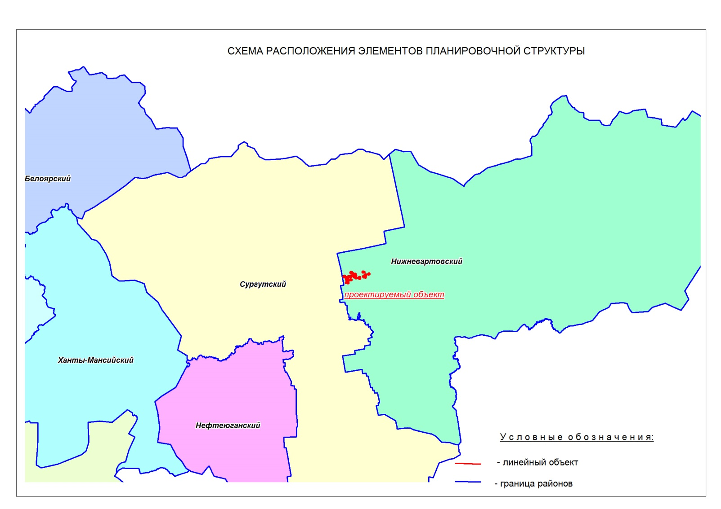

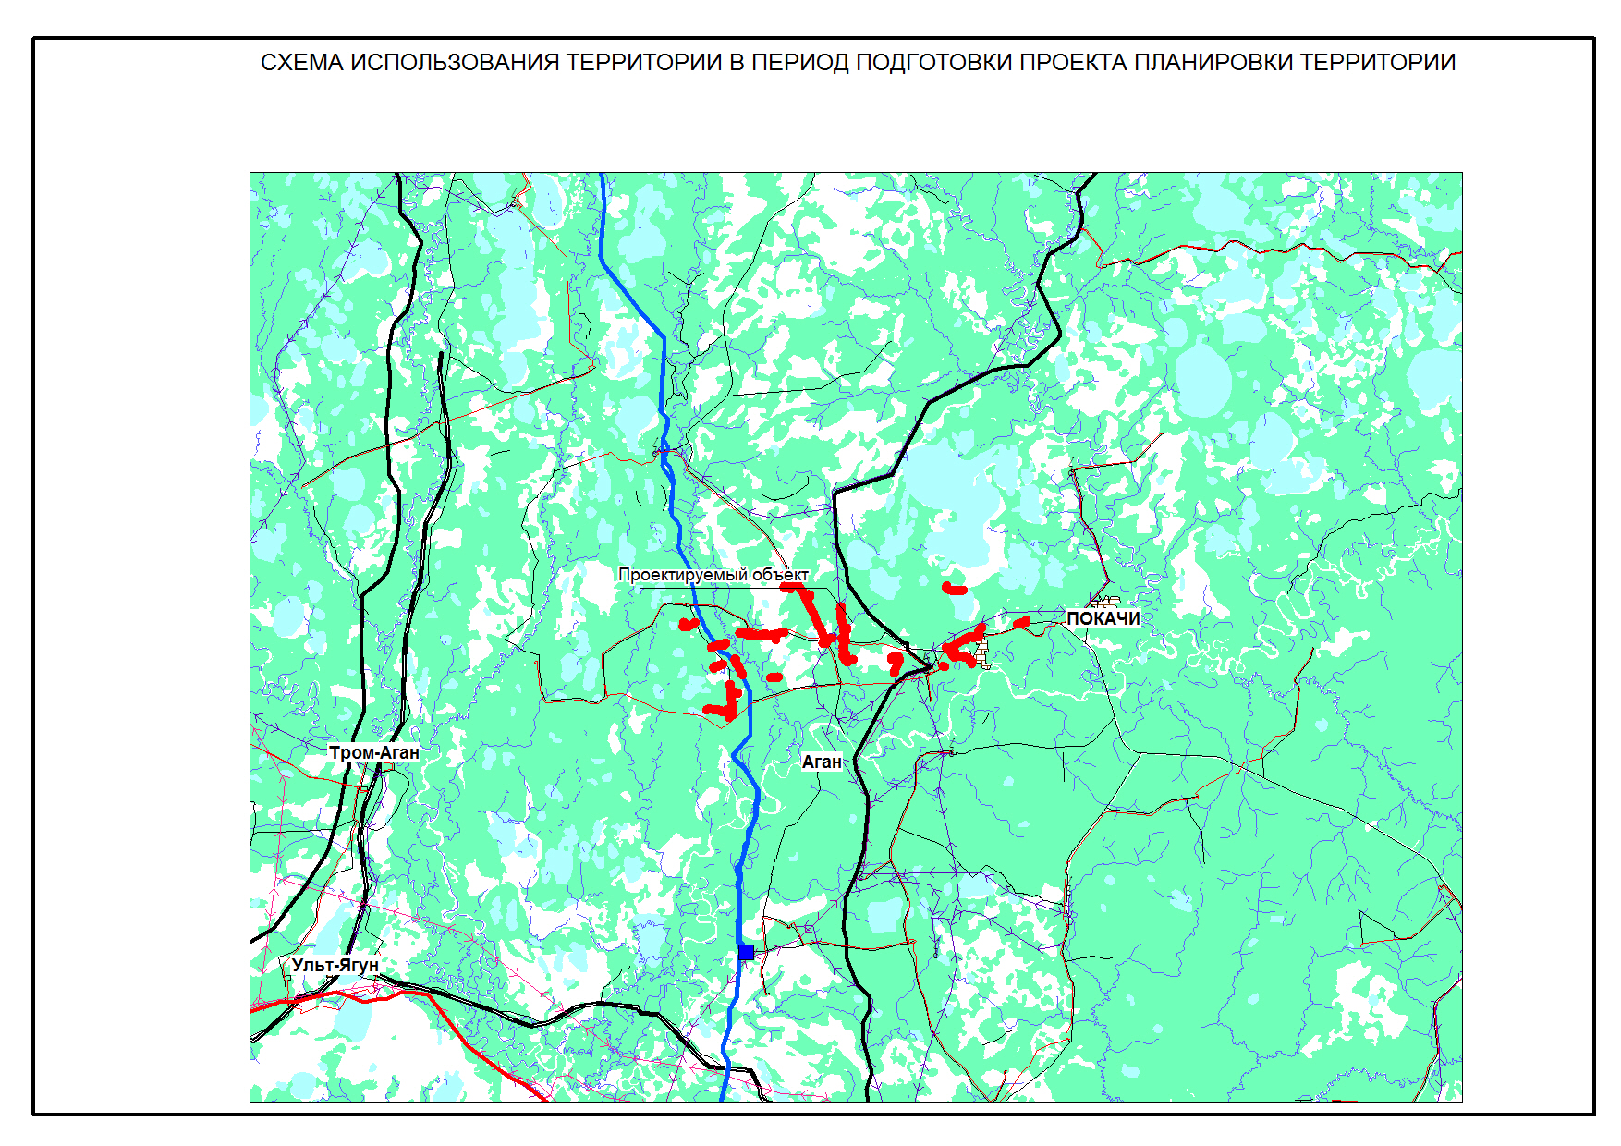

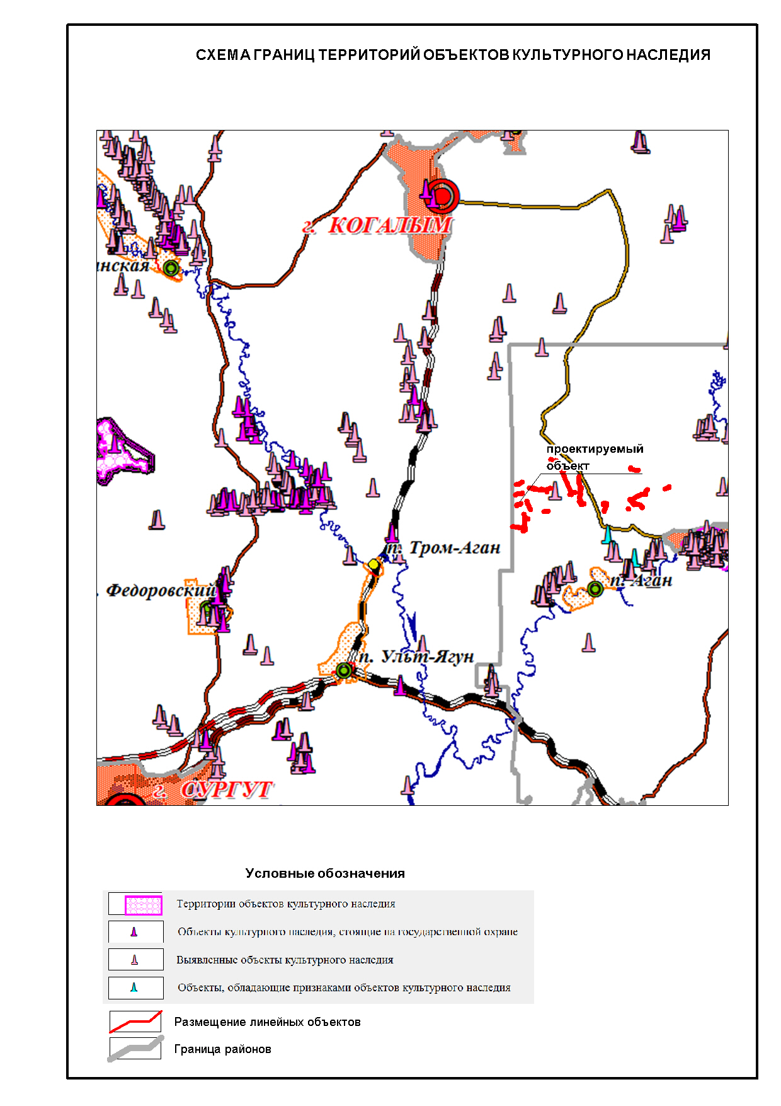
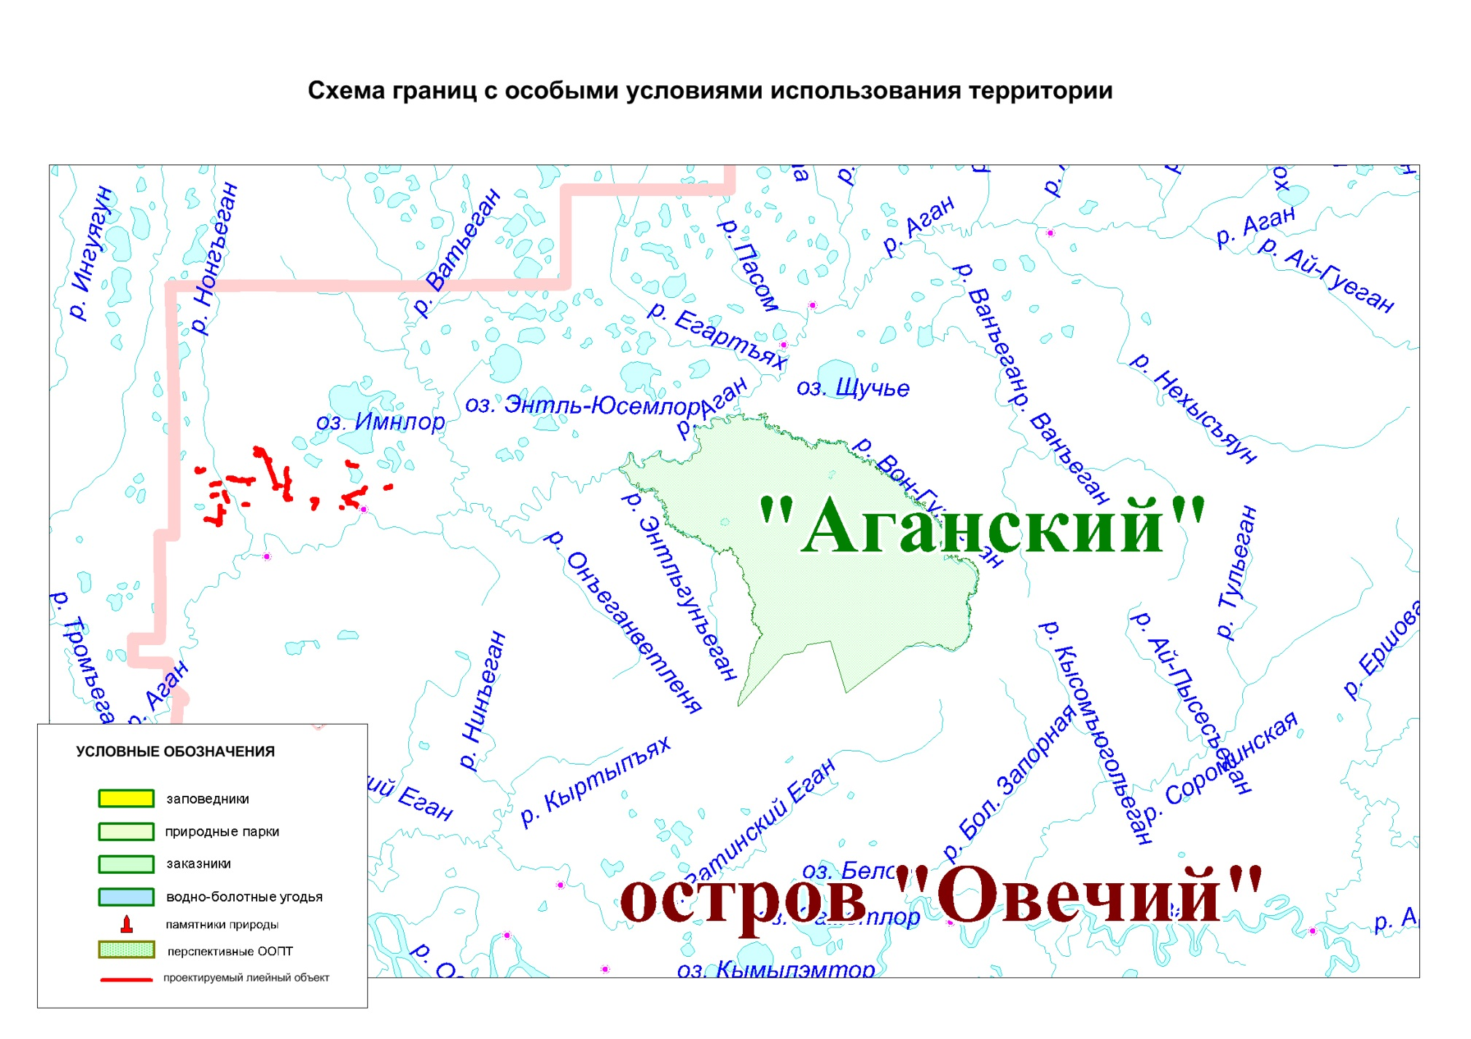

Раздел 4. Материалы по обоснованию проекта планировки территории. Текстовая часть

4.1 Описание природно-климатических условий территории, в отношении которой разрабатывается проект планировки территории

Географическое положение территории определяет ее климатические особенности. Наиболее важными факторами формирования климата является западный перенос воздушных масс и влияние континента. Взаимодействие двух противоположных факторов придает циркуляции атмосферы над рассматриваемой территорией быструю смену циклонов и антициклонов, способствует частым изменениям погоды и сильным ветрам. Вследствие огражденности с запада Уральскими горами и незащищенности с севера и юга, над территорией осуществляется меридиональная циркуляция, в результате которой периодически происходит смена холодных и теплых воздушных масс, что вызывает резкие переходы от тепла к холоду.
Зона проектирования относится к I району, 1Д подрайону климатического районирования для реконструкции (согласно СП 131.13330.2012). Климатическая характеристика составлена по материалам Научно-прикладного справочника по климату СССР, Выпуск 17. Ч. 1-6, СП 131.13330.2012. Климатическая характеристика принята по ближайшей метеорологической станции ФГБУ «Обь-Иртышское УГМС» Когалым. Недостающие расчетные климатические характеристики приняты по опорной метеостанции Сургут.
Климат данного района континентальный. Зима суровая, холодная и продолжительная. Лето короткое, теплое. Короткие переходные сезоны – осень и весна. Наблюдаются поздние весенние и ранние осенние заморозки, резкие колебания температуры в течение года и даже суток.
Согласно СП 20.13330.2016, участок изысканий относится к V району по весу снегового покрова, I району по давлению ветра, II району по толщине стенки гололеда. Вес снегового покрова составляет 2,5 кПа, нормативное ветровое давление 0,23 кПа, толщина стенки гололеда 5 мм. Согласно правилам устройства электроустановок (ПУЭ), участок изысканий относится к II району по ветровому давлению, II району по толщине стенки гололеда. Ветровое давление 500 Па, толщина стенки гололеда 15 мм.

4.2 Обоснование определения границ зон планируемого размещения линейных объектов

Проект планировки территории разработан с целью установления границ земельных участков, предоставленных в аренду ООО «ЛУКОЙЛ-Западная Сибирь» под проектируемый объект, расположенный на территории Нижневартовского района в границах Покачевского месторождения.
Расчет полосы отвода земельных участков для выполнения работ по реконструкции проектируемых трубопроводов производится с учетом действующих норм отвода земель.
Вариантность выбора места размещения линейного объекта не рассматривалась, так как объекты технологически привязаны к объектам сложившейся инфраструктуры и проходят вдоль существующих коридоров коммуникаций и на свободной от застройки территории.
Таблица 4.2. Площади земельных участков, необходимых для
реконструкции и эксплуатации проектируемого объекта
Наименование объекта | Зона застройки, га.
Выс. в/в к 9 (т.вр.1т.18-к.8) | 0.7744
Высоконапорный водовод КНС-1 - КНС2 (участок т.вр. 1т3-1т.18) | 2.9208
Высоконапорный водовод КНС-1 - КНС2 (участок т.вр. 1т3-1т.18) (Участок 1) | 0.277
Высоконапорный водовод КНС-1 - КНС2 (участок т.вр. 1т3-1т.18) (Участок 2) | 0.0829
Высоконапорный водовод КНС-1 - КНС2 (участок т.вр. 1т3-1т.18) (Участок 3) | 0.0599
Высоконапорный водовод КНС-1 - КНС2 (участок т.вр.к.52*-1т3) | 3.3166
Высоконапорный водовод т.вр.БКНС-1 - к.353, к.52, к.310, к.54; т.вр.-к.118 участок 3) | 1.7418
Высоконапорный водовод т.вр.БКНС-1 - к.353, к.52, к.310, к.54; т.вр.-к.118 участок 4) | 0.1483
Высоконапорный водовод т.вр.БКНС-1 - к.353, к.52, к.310, к.54; т.вр.-к.118 участок 5) | 4.1531
Высоконапорный водовод т.вр.БКНС-1 - к.353, к.52, к.310, к.54; т.вр.-к.118 участок 5/1) | 0.1992
ИТОГО: | 13.674

Испрашиваемые земельные участки под реконструкцию и эксплуатацию линейных объектов представляют собой многоконтурные земельные участки.
Границы и координаты земельных участков в графических материалах Проекта определены в местной системе координат ХМАО – Югры МСК-86.

4.3 Обоснование определения границ зон планируемого размещения линейных объектов, подлежащих переносу (переустройству) из зон планируемого размещения линейных объектов

Проектом планировки территории не предусматривается перенос (переустройство) проектируемых объектов из зон планируемого размещения объекта.

4.4 Обоснование определения предельных параметров застройки территории в границах зон планируемого размещения объектов капитального строительства, входящих в состав линейных объектов

Предельные (минимальные и (или) максимальные размеры земельных участков и предельные параметры разрешенного строительства, реконструкции объектов капитального строительства не подлежат установлению.
Учитывая основные технические характеристики проектируемого объекта, проектом планировки территории определены границы зоны его планируемого размещения.

4.5 Ведомость пересечений границ зон планируемого размещения линейного объекта (объектов) с сохраняемыми объектами капитального строительства (здание, строение, сооружение, объект, строительство которого не завершено), существующими и строящимися на момент подготовки проекта планировки территории

Ведомость пересечений с подземными коммуникациями
Положение по трассе |  |  | Угол пересечения, ° | Наименование пересечения | Отметка поверхности земли, м | Глубина заложения до верха трубы, м | Материал, диаметр, мм | Владелец
КМ | ПК | +
Высоконапорный водовод КНС-1 – КНС-2 (участок т.вр.к.52-1т3)
2 | 10 | 64.8 | 61 | Нефтепровод нед. | 56.27 | 1.7 | ст.219 | ЦДНГ-1 ТПП «Покачевнефтегаз»
2 | 10 | 70.3 | 62 | Водовод | 56.74 | 1.8 | ст.219 | ЦДНГ-1 ТПП «Покачевнефтегаз»
2 | 10 | 77.1 | 60 | Нефтепровод | 56.86 | 1 | ст.273 | ЦДНГ-1 ТПП «Покачевнефтегаз»
2 | 13 | 7.1 | 87 | Нефтепровод нед. | 56.75 | 0.5 | ст.219 | ЦДНГ-1 ТПП «Покачевнефтегаз»
2 | 13 | 53.5 | 87 | Нефтепровод | 57.02 | 0.5 | ст.273 | ЦДНГ-1 ТПП «Покачевнефтегаз»
2 | 13 | 58.1 | 88 | Водовод | 56.9 | 2 | ст.219 | ЦДНГ-1 ТПП «Покачевнефтегаз»
2 | 13 | 62.5 | 89 | Нефтепровод нед. | 56.16 | 1.7 | ст.219 | ЦДНГ-1 ТПП «Покачевнефтегаз»
2 | 13 | 65.2 | 89 | Нефтепровод нед. | 56.51 | 1.7 | ст.219 | ЦДНГ-1 ТПП «Покачевнефтегаз»
2 | 14 | 1.5 | 63 | Трубопровод | 56.4 | - | ст.273 | ЦДНГ-1 ТПП «Покачевнефтегаз»
2 | 14 | 5.3 | 74 | Водовод | 56.76 | 0.5 | ст.219 | ЦДНГ-1 ТПП «Покачевнефтегаз»
2 | 14 | 7.5 | 74 | Водовод | 56.29 | 1.5 | - | ЦДНГ-1 ТПП «Покачевнефтегаз»
2 | 14 | 23.1 | 74 | Трубопровод | 56.67 | - | - | ЦДНГ-1 ТПП «Покачевнефтегаз»
2 | 14 | 32.3 | 68 | Трубопровод | 56.39 | - | - | ЦДНГ-1 ТПП «Покачевнефтегаз»
2 | 14 | 41 | 61 | Водовод | 56.24 | 2.1 | ст.273 | ЦДНГ-1 ТПП «Покачевнефтегаз»
2 | 14 | 98.1 | 80 | Трубопровод нед. | 55.91 | - | - | ЦДНГ-1 ТПП «Покачевнефтегаз»
2 | 15 | 8.5 | 83 | Нефтепровод | 55.85 | 1 | ст.273 | ЦДНГ-1 ТПП «Покачевнефтегаз»
Высоконапорный водовод КНС-1 – КНС-2 (участок т.вр.1т3-1т.18)
1 | 0 | 1.5 | 49 | Водовод | 56.45 | 1.8 | ст.219 | ЦДНГ-1 ТПП «Покачевнефтегаз»
1 | 0 | 7.7 | 58 | Нефтепровод нед. | 55.29 | 0.5 | ст.159 | ЦДНГ-1 ТПП «Покачевнефтегаз»
1 | 0 | 8.2 | 71 | Нефтепровод | 55.28 | 0.4 | ст.168 | ЦДНГ-1 ТПП «Покачевнефтегаз»
1 | 0 | 9.5 | 33 | Водовод | 55.26 | 0.4 | ст.219 | ЦДНГ-1 ТПП «Покачевнефтегаз»
1 | 0 | 24.8 | 88 | Нефтепровод нед. | 56.32 | 0.4 | ст.159 | ЦДНГ-1 ТПП «Покачевнефтегаз»
1 | 0 | 24.9 | 89 | Нефтепровод нед. | 56.23 | 0.7 | ст.325 | ЦДНГ-1 ТПП «Покачевнефтегаз»
1 | 0 | 37.9 | 87 | Трубопровод | 56.05 | - | - | ЦДНГ-1 ТПП «Покачевнефтегаз»
1 | 0 | 60.6 | 81 | Газопровод | 56.48 | 0.8 | ст.219 | ЦДНГ-1 ТПП «Покачевнефтегаз»
1 | 0 | 70.2 | 79 | Нефтепровод | 55.96 | - | - | ЦДНГ-1 ТПП «Покачевнефтегаз»
1 | 5 | 27.5 | 88 | Водовод | 56.53 | - | - | ЦДНГ-1 ТПП «Покачевнефтегаз»
1 | 5 | 30.5 | 90 | Нефтепровод нед. | 56.57 | 0.4 | ст.159 | ЦДНГ-1 ТПП «Покачевнефтегаз»
1 | 5 | 32.7 | 90 | Нефтепровод | 56.16 | 0.8 | ст.114 | ЦДНГ-1 ТПП «Покачевнефтегаз»
2 | 13 | 25.4 | 57 | Трубопровод | 56.55 | - | - | ЦДНГ-1 ТПП «Покачевнефтегаз»
2 | 13 | 68 | 88 | Трубопровод | 56.68 | - | - | ЦДНГ-1 ТПП «Покачевнефтегаз»
2 | 13 | 81.4 | 90 | Нефтепровод | 56.68 | 1.1 | ст.159 | ЦДНГ-1 ТПП «Покачевнефтегаз»
2 | 13 | 83.6 | 90 | Водовод | 56.68 | 1.1 | ст.168 | ЦДНГ-1 ТПП «Покачевнефтегаз»
2 | 13 | 85.4 | 90 | Нефтепровод | 56.77 | 1.5 | ст.159 | ЦДНГ-1 ТПП «Покачевнефтегаз»
Высоконапорный водовод КНС-1 - КНС-2 (участок т.вр.1т3-1т.18) (участок 1)
1 | 0 | 70.93 | 86 | Водовод | 56.51 | - | - | ЦДНГ-1 ТПП «Покачевнефтегаз»
Высоконапорный водовод КНС-1 - КНС-2 (участок т.вр.1т3-1т.18) (участок 2)
 | 0 | 26.3 |  | Нефтепровод стр. | 56.37 | 1.7 | ст.159 | ЦДНГ-1 ТПП «Покачевнефтегаз»
 | 0 | 92.5 |  | Нефтепровод | 57.06 | 1.1 | ст159 | ЦДНГ-1 ТПП «Покачевнефтегаз»
Высоконапорный водовод КНС-1 - КНС-2 (участок т.вр.1т3-1т.18) (участок 3)
1 | 0 | 21.6 |  | Нефтепровод стр. | 57.64 | 1.7 | ст.159 | ЦДНГ-1 ТПП «Покачевнефтегаз»
1 | 0 | 40.1 |  | Водовод | 57.2 | - | ТСК285 | ЦДНГ-1 ТПП «Покачевнефтегаз»
Выс. в/в к 9 (т.вр.1т.18 - к.8)
1 | 0 | 5.3 | 69 | Водовод | 56.28 | 1.5 | ст.168 | ЦДНГ-1 ТПП «Покачевнефтегаз»
1 | 0 | 5.7 | 88 | Нефтепровод | 56.27 | 1.1 | ст.159 | ЦДНГ-1 ТПП «Покачевнефтегаз»
1 | 0 | 12.1 | 83 | Нефтепровод нед. | 56.37 | 0.5 | ст.159 | ЦДНГ-1 ТПП «Покачевнефтегаз»
1 | 0 | 14.5 | 85 | Нефтепровод | 56.53 | 0.4 | ст.168 | ЦДНГ-1 ТПП «Покачевнефтегаз»
1 | 0 | 20.2 | 89 | Нефтепровод | 56.26 | 1.4 | ст.325 | ЦДНГ-1 ТПП «Покачевнефтегаз»
1 | 0 | 22 | 86 | Водовод | 56.54 | 1.8 | ст.219 | ЦДНГ-1 ТПП «Покачевнефтегаз»
1 | 0 | 31.7 | 88 | Газопровод | 56.05 | 1 | ст.219 | ЦДНГ-1 ТПП «Покачевнефтегаз»
1 | 0 | 68.4 | 89 | Нефтепровод нед. | 56.59 | 0.3 | ст.325 | ЦДНГ-1 ТПП «Покачевнефтегаз»
1 | 0 | 73 | 82 | Нефтепровод нед. | 56.55 | 1 | ст.325 | ЦДНГ-1 ТПП «Покачевнефтегаз»
1 | 0 | 77.6 | 4 | Нефтепровод | 56.47 | 0.4 | ст.168 | ЦДНГ-1 ТПП «Покачевнефтегаз»
1 | 0 | 84.6 | 83 | Нефтепровод нед. | 56.36 | 1.1 | ст.325 | ЦДНГ-1 ТПП «Покачевнефтегаз»
1 | 1 | 2.2 | 82 | Газопровод | 56.17 | 0.8 | ст.426 | ЦДНГ-1 ТПП «Покачевнефтегаз»
1 | 1 | 75.3 | 85 | Нефтепровод | 56.55 | 1.2 | ст.159 | ЦДНГ-1 ТПП «Покачевнефтегаз»
1 | 2 | 72.7 | 86 | Нефтепровод | 57.11 | 1 | ст.273 | ЦДНГ-1 ТПП «Покачевнефтегаз»
1 | 2 | 89.9 | 90 | Нефтепровод | 56.51 | 1 | ст.273 | ЦДНГ-1 ТПП «Покачевнефтегаз»
1 | 3 | 8.5 | 87 | Нефтепровод нед. | 56.99 | 0.6 | ст.219 | ЦДНГ-1 ТПП «Покачевнефтегаз»
1 | 4 | 35.1 | 89 | Газопровод | 58.55 | 0.8 | ст.273 | ЦДНГ-1 ТПП «Покачевнефтегаз»
1 | 4 | 49.6 | 90 | Нефтепровод | 57.62 | 0.2 | ст.114 | ЦДНГ-1 ТПП «Покачевнефтегаз»
1 | 5 | 14.9 | 79 | Нефтепровод нед. | 58.37 | 0.6 | ст.219 | ЦДНГ-1 ТПП «Покачевнефтегаз» ЦДНГ-1 ТПП «Покачевнефтегаз»
1 | 5 | 34.9 | 78 | Нефтепровод | 57.73 | 0.7 | ст.219 | ЦДНГ-1 ТПП «Покачевнефтегаз»
1 | 8 | 14 | 88 | 2трубопровода нед. | 57.44 | 0.3 | ст.219 | ЦДНГ-1 ТПП «Покачевнефтегаз»
 |  |  |  |  |  |  | ст.159
1 | 8 | 19.7 | 86 | Водовод | 58.2 | 1.5 | ст.168 | ЦДНГ-1 ТПП «Покачевнефтегаз»
2 | 11 | 43.2 | 82 | Водовод | 59.73 | 0.5 | ст.114 | ЦДНГ-1 ТПП «Покачевнефтегаз»
2 | 11 | 44.8 | 16 | Водовод | 59.27 | 0.5 | ст.114 | ЦДНГ-1 ТПП «Покачевнефтегаз»
2 | 11 | 50.3 | 74 | Водовод | 59.03 | 0.5 | ст.114 | ЦДНГ-1 ТПП «Покачевнефтегаз»
Высоконапорный водовод БКНС-1 – к. 353, к.52, к.310, к.54, т.вр.-к.118 (участок 3)
1 | 6 | 24.6 | 86 | Водовод | 56.07 | 0.5 | ст.273 | ЦДНГ-1 ТПП «Покачевнефтегаз»
1 | 8 | 33.9 | 88 | Водовод | 56.09 | 2.1 | ст.273 | ЦДНГ-1 ТПП «Покачевнефтегаз»
2 | 12 | 44.9 | 87 | Нефтепровод | 56.26 | - | ст.325 | ЦДНГ-1 ТПП «Покачевнефтегаз»
2 | 12 | 85.3 | 86 | Газопровод нед. | 56.25 | 1.5 | ст.219 | ЦДНГ-1 ТПП «Покачевнефтегаз»
2 | 12 | 86.2 | 87 | Трубопровод нед. | 56.25 | 1 | ст.426 | ЦДНГ-1 ТПП «Покачевнефтегаз»
2 | 14 | 0.9 | 85 | Трубопровод | 55.96 | 1 | ст.273 | ЦДНГ-1 ТПП «Покачевнефтегаз»
2 | 14 | 10.2 | 85 | Трубопровод | 55.91 | 0.8 | ст.273 | ЦДНГ-1 ТПП «Покачевнефтегаз»
2 | 14 | 22.9 | 86 | Трубопровод | 56.13 | 1.1 | ст.530 | ЦДНГ-1 ТПП «Покачевнефтегаз»
2 | 15 | 47.6 | 46 | Водовод | 56.35 | 0.5 | ст.89 | ЦДНГ-1 ТПП «Покачевнефтегаз»
2 | 15 | 48.6 | 46 | Водовод | 56.32 | 0.5 | ст.89 | ЦДНГ-1 ТПП «Покачевнефтегаз»
2 | 15 | 49.5 | 46 | Водовод | 56.29 | 0.5 | ст.89 | ЦДНГ-1 ТПП «Покачевнефтегаз»
2 | 15 | 56.5 | 88 | Водовод | 56.41 | 0.5 | ст.89 | ЦДНГ-1 ТПП «Покачевнефтегаз»
Высоконапорный водовод БКНС-1 – к. 353, к.52, к.310, к.54, т.вр.-к.118 (участок 3) (участок 1)
1 | 0 | 7.1 | 46 | Водовод | 56.41 | 0.5 | ст.89 | ЦДНГ-1 ТПП «Покачевнефтегаз»
1 | 0 | 19.2 | 45 | Водовод | 56.45 | 0.5 | ст.89 | ЦДНГ-1 ТПП «Покачевнефтегаз»
1 | 0 | 19.8 | 46 | Водовод | 56.46 | 0.5 | ст.89 | ЦДНГ-1 ТПП «Покачевнефтегаз»
1 | 0 | 13.1 | 89 | Водовод | 56.19 | 0.5 | ст.89 | ЦДНГ-1 ТПП «Покачевнефтегаз»
1 | 0 | 13.4 | 90 | Нефтепровод | 56.19 | 0.5 | ст.89 | ЦДНГ-1 ТПП «Покачевнефтегаз»
1 | 0 | 13.9 | 90 | Водовод | 56.19 | 0.5 | ст.89 | ЦДНГ-1 ТПП «Покачевнефтегаз»
1 | 1 | 14.2 | 89 | Нефтепровод | 56.19 | 0.5 | ст.89 | ЦДНГ-1 ТПП «Покачевнефтегаз»
Высоконапорный водовод БКНС-1 – к. 353, к.52, к.310, к.54, т.вр.-к.118 (участок 5)
1 | 1 | 43.1 | 67 | Водовод | 55.81 | 2 | ст.219 | ЦДНГ-1 ТПП «Покачевнефтегаз»
1 | 1 | 67 | 66 | Трубопровод нед. | 55.65 | 0.5 | ст.219 | ЦДНГ-1 ТПП «Покачевнефтегаз»
1 | 1 | 75.4 | 62 | Нефтепровод | 55.08 | 0.3 | ст.273 | ЦДНГ-1 ТПП «Покачевнефтегаз»
1 | 1 | 81.1 | 60 | Нефтепровод | 55.78 | 1 | ст.273 | ЦДНГ-1 ТПП «Покачевнефтегаз»
2 | 14 | 18 | 86 | Водовод | 54.44 | 0.6 | ст.114 | ЦДНГ-1 ТПП «Покачевнефтегаз»
2 | 14 | 83.6 | 83 | Нефтепровод | 55.48 | 0.5 | ст.114 | ЦДНГ-1 ТПП «Покачевнефтегаз»
2 | 18 | 81 | 82 | Водовод | 54.52 | - | - | ЦДНГ-1 ТПП «Покачевнефтегаз»
2 | 18 | 81.9 | 81 | Нефтепровод | 54.9 | 0.7 | ст.114 | ЦДНГ-1 ТПП «Покачевнефтегаз»
2 | 18 | 82.9 | 82 | Трубопровод | 54.86 | - | - | ЦДНГ-1 ТПП «Покачевнефтегаз»
2 | 18 | 90.9 | 84 | Трубопровод нед. | 55.01 | - | - | ЦДНГ-1 ТПП «Покачевнефтегаз»
2 | 19 | 25.3 | 69 | Трубопровод | 56.61 | - | - | ЦДНГ-1 ТПП «Покачевнефтегаз»
2 | 19 | 49.3 | 83 | Трубопровод | 57.21 | 0.5 | ст.114 | ЦДНГ-1 ТПП «Покачевнефтегаз»
2 | 19 | 49.5 | 85 | Нефтепровод | 57.18 | 0.5 | ст.89 | ЦДНГ-1 ТПП «Покачевнефтегаз»
2 | 19 | 49.8 | 85 | Нефтепровод | 57.15 | 0.5 | ст.89 | ЦДНГ-1 ТПП «Покачевнефтегаз»
2 | 19 | 50.1 | 85 | Нефтепровод | 57.12 | 0.5 | ст.89 | ЦДНГ-1 ТПП «Покачевнефтегаз»
2 | 19 | 50.3 | 85 | Нефтепровод | 57.13 | 0.5 | ст.89 | ЦДНГ-1 ТПП «Покачевнефтегаз»
2 | 19 | 50.6 | 85 | Нефтепровод | 57.13 | 0.5 | ст.89 | ЦДНГ-1 ТПП «Покачевнефтегаз»
2 | 19 | 63.8 | 90 | Водовод | 57.1 | 0.6 | ст.168 | ЦДНГ-1 ТПП «Покачевнефтегаз»
Высоконапорный водовод БКНС-1 – к. 353, к.52, к.310, к.54, т.вр.-к.118 (участок 5) (участок 3)
1 | 0 | 19.8 | 56 | Нефтепровод | 55.14 | 1 | ст.273 | ЦДНГ-1 ТПП «Покачевнефтегаз»
1 | 0 | 31.7 | 61 | Водовод | 54.6 | - | - | ЦДНГ-1 ТПП «Покачевнефтегаз»
1 | 0 | 48.5 | 52 | Нефтепровод | 54.73 | 0.7 | ст.275 | ЦДНГ-1 ТПП «Покачевнефтегаз»
1 | 0 | 53.9 | 65 | Нефтепровод | 54.77 | 0.7 | ст.219 | ЦДНГ-1 ТПП «Покачевнефтегаз»
1 | 0 | 56.5 | 74 | Трубопровод нед. | 54.85 | 0.5 | ст.114 | ЦДНГ-1 ТПП «Покачевнефтегаз»
1 | 0 | 98.6 | 65 | Водовод | 55.5 | 0.6 | ст.168 | ЦДНГ-1 ТПП «Покачевнефтегаз»
Высоконапорный водовод БКНС-1 – к. 353, к.52, к.310, к.54, т.вр.-к.118 (участок 1)
1 | 0 | 6 | 74 | Водовод | 56.73 | 0.9 | ст.168 | ЦДНГ-1 ТПП «Покачевнефтегаз»
1 | 0 | 15.3 | 76 | кабель связи | 56.65 | - | - | ЦДНГ-1 ТПП «Покачевнефтегаз»
1 | 0 | 25.7 | 67 | Водовод | 56.33 | 2 | ст.273 | ЦДНГ-1 ТПП «Покачевнефтегаз»
1 | 0 | 34.4 | 62 | Водовод | 56.11 | 0.9 | ст.168 | ЦДНГ-1 ТПП «Покачевнефтегаз»
1 | 0 | 41.4 | 60 | Водовод | 56.06 | 0.9 | ст.168 | ЦДНГ-1 ТПП «Покачевнефтегаз»
1 | 2 | 10.6 | 68 | Водовод | 56.82 | 0.9 | ст.114 | ЦДНГ-1 ТПП «Покачевнефтегаз»
Высоконапорный водовод БКНС-1 – к. 353, к.52, к.310, к.54, т.вр.-к.118 (участок 2)
1 | 0 | 19.7 | 79 | НВ т.вр.КНС-1 т.вр.Н-11 КНС-11 | 57.29 | - | ТСК 285 | ЦДНГ-1 ТПП «Покачевнефтегаз»
1 | 0 | 41.2 | 82 | Водовод | 56.95 | 0.5 | ст.273 | ЦДНГ-1 ТПП «Покачевнефтегаз»
1 | 0 | 54 | 80 | Водовод | 57.54 | 2.1 | ст.273 | ЦДНГ-1 ТПП «Покачевнефтегаз»
Высоконапорный водовод БКНС-1 – к. 353, к.52, к.310, к.54, т.вр.-к.118 (участок 6)
1 | 0 | 14,5 | 87 | Водовод | 55.09 | - | - | ЦДНГ-1 ТПП «Покачевнефтегаз»
1 | 1 | 86,4 | 80 | Нефтепровод | 54.61 | 0.5 | ст.114 | ЦДНГ-1 ТПП «Покачевнефтегаз»
1 | 1 | 94,7 | 84 | Дренажный трубопровод | 54.63 | 0.5 | ст.89 | ЦДНГ-1 ТПП «Покачевнефтегаз»
1 | 2 | 61,7 | 90 | Нефтепровод ст.89 | 54.78 | 0.5 | ст.89 | ЦДНГ-1 ТПП «Покачевнефтегаз»
1 | 2 | 62,3 | 90 | Нефтепровод ст.89 | 54.82 | 0.5 | ст.89 | ЦДНГ-1 ТПП «Покачевнефтегаз»
1 | 2 | 62,9 | 89 | Нефтепровод ст.89 | 54.85 | 0.5 | ст.89 | ЦДНГ-1 ТПП «Покачевнефтегаз»
1 | 2 | 63,3 | 89 | Нефтепровод ст.89 | 54.88 | 0.5 | ст.89 | ЦДНГ-1 ТПП «Покачевнефтегаз»

Ведомость пересечений с воздушными коммуникациями
Положение по трассе |  |  | Угол пересечения, ° | Наиме-нование линии | Число прово-дов | Номера опор, расстояние |  | Отметка земли, м | Высота нижнего провода, м
КМ | ПК | +
 |  |  |  |  |  | Лево, м | Право, м
Высоконапорный водовод КНС-1 - КНС-2 (участок т.вр.к.52-1т3)
1 | 2 | 42.3 | 56 | 35кВ | 6 пр. 1тр. | №16/1 | №16/8 | 56.81
 |  |  |  |  |  | 59.5 | 166.9
1 | 2 | 59.8 | 56 | 6кВ | 3 пр. | №10 | №9 | 56.6
 |  |  |  |  |  | 15.7 | 39.2
Высоконапорный водовод КНС-1 - КНС-2 (участок т.вр.1т3-1т.18)
1 | 0 | 12,2 | 57 | Водовод | - | - | - | 56.45 | 1
1 | 0 | 13,2 | 58 | Водовод | - | - | - | 56.29 | 1
1 | 0 | 43,8 | 90 | 6кВ Ф-16 | 3 пр. | №36 | №26 | 55.28
 |  |  |  |  |  | 13.1 | 42.9
1 | 4 | 54,2 | 82 | 6кВ Ф-10 | 3 пр. | б/н | б/н | 56.08
 |  |  |  |  |  | 29.9 | 10.2
1 | 6 | 41,4 | 74 | 35кВ Ф-5 | 6пр. | № 17-8 | № 17-7 | 56.47
 |  |  |  |  | 1тр. | 192.98 | 54.6
2 | 12 | 99,7 | 56 | 6кВ Ф-10 | 3 пр. | б/н | б/н | 56.72
 |  |  |  |  |  | 12.9 | 42.6
2 | 13 | 06,4 | 56 | 6кВ Ф-16 | 3 пр. | б/н | б/н | 56.86
 |  |  |  |  |  | 11.8 | 58.1
2 | 13 | 12,5 | 56 | 6кВ | 3 пр. | б/н | б/н | 56.85
 |  |  |  |  |  | 69.5 | 13.1
2 | 13 | 18,5 | 56 | 6кВ | 3 пр. | б/н | б/н | 56.96
 |  |  |  |  |  | 23.6 | 29.7
2 | 13 | 61,1 | 89 | 6кВ | 3 пр. | б/н | б/н | 56.55
 |  |  |  |  |  | 32.4 | 18.6
2 | 13 | 74,3 | 89 | 6кВ | 3 пр. | б/н | б/н | 56.68
 |  |  |  |  |  | 11.6 | 41.7
2 | 13 | 87,3 | 90 | 6кВ | 3 пр. | б/н | б/н | 56.68
 |  |  |  |  |  | 28.9 | 12.6
2 | 14 | 21,2 | 89 | 6кВ | 3 пр. | б/н | б/н | 56.53
 |  |  |  |  |  | 5 | 32.1
Высоконапорный водовод КНС-1 - КНС-2 (участок т.вр.1т3-1т.18) (участок 2)
1 | 0 | 89.7 | 89 | 6кВ | 3 пр. | б/н | б/н | 57.07
 |  |  |  |  |  | 32.2 | 5.2
Высоконапорный водовод БКНС-1 – к. 353, к.52, к.310, к.54, т.вр.-к.118 (участок 3)
2 | 12 | 97,1 | 86 | эл.каб. нед. | 1 каб. | б/н | б/н | 56.48
 |  |  |  |  |  | 29.8 | 23.5
2 | 13 | 69,0 | 86 | 35кВ | 6пр. | №11 | №12 | 55.85
 |  |  |  |  | 1тр. | 189.2 | 86.1
2 | 15 | 03,4 | 87 | 35кВ | 6пр. | №9 | №10 | 57.04
 |  |  |  |  | 1тр. | 194.5 | 107.1
 |  |  |  |  | 1каб.
Высоконапорный водовод БКНС-1 – к. 353, к.52, к.310, к.54, т.вр.-к.118 (участок 5)
1 | 3 | 03,4 | 87 | 6кВ Ф-6 | 3 пр. | №68 | №67 | 55.59
 |  |  |  |  |  | 13,7 | 11,0
1 | 3 | 11,7 | 82 | 6кВ Ф-6 | 3 пр. | б/н | б/н | 55.85
 |  |  |  |  |  | 7.9 | 37,0
2 | 14 | 72,5 | 42 | 6кВ Ф-13 | 3 пр. | №28/1/3 | №28/1/2 | 55.28
 |  |  |  |  |  | 19,8 | 34,8
2 | 18 | 94,0 | 84 | 6кВ Ф-13 | 3 пр. | №28/6 | №28/5 | 55.09
 |  |  |  |  |  | 34,8 | 17,3
2 | 19 | 01,8 | 84 | 6кВ Ф-14 | 3 пр. | №35 | №36 | 55.76
 |  |  |  |  |  | 56,3 | 9,9
Высоконапорный водовод БКНС-1 – к. 353, к.52, к.310, к.54, т.вр.-к.118 (участок 5) (участок 3)
 | 0 | 45.5 | 56 | 6кВ Ф-13 | 3 пр. | №28/3 | №28/2 | 54.7
 |  |  |  |  |  | 35.2 | 20
 | 0 | 67.7 | 65 | 6кВ Ф-14 | 3 пр. | №34 | №33 | 55.06
 |  |  |  |  |  | 34.8 | 22.1
Высоконапорный водовод БКНС-1 – к. 353, к.52, к.310, к.54, т.вр.-к.118 (участок 1)
1 | 0 | 44.7 | 57 | 6кВ Ф-15 | 3 пр. | б/н | №4 | 55.8
 |  |  |  |  |  | 13,5 | 21,8
1 | 0 | 53.1 | 58 | 6кВ Ф-22 | 3 пр. | б/н | №5 | 55.64
 |  |  |  |  |  | 11,1 | 33,0
1 | 1 | 64 | 50 | 6кВ Ф-14 | 3 пр. | №3 | б/н | 56.52
 |  |  |  |  |  | 11,3 | 30,2
1 | 1 | 72.1 | 50 | 6кВ Ф-13 | 3 пр. | №3 | б/н | 56.45
 |  |  |  |  |  | 14,7 | 26,1
1 | 1 | 79.3 | 50 | 6кВ Ф-10 | 3 пр. | №3 | б/н | 56.38
 |  |  |  |  |  | 19,7 | 20,8
1 | 1 | 87.4 | 50 | 6кВ Ф-9 | 3 пр. | №3 | б/н | 56.38
 |  |  |  |  |  | 5,9 | 40,7
Высоконапорный водовод БКНС-1 – к. 353, к.52, к.310, к.54, т.вр.-к.118 (участок 2)
1 | 3 | 85.4 | 87 | каб.эстакада | - | 3,3 | 1,4 | 57.27 | -
1 | 3 | 97.1 | 89 | Эл.каб. | - | - | - | 57.25 | -
Ведомость пересечения с автомобильными дорогами
Местоположение точки пересечения |  |  |  | Наименование дороги | Угол пересече-ния | Катего-рия дороги | Тип покрытия, ширина колеи | Отмет-ка оси дороги, голов-ки рельса
КМ | ПК |  | +
Высоконапорный водовод КНС-1 – КНС-2 (участок т.вр.к.52-1т3)
1 |  | 9 | 25.1 | а/д на АБС | 89 | IV | шир. 4(12) асфальт | 57.65
Высоконапорный водовод КНС-1 – КНС-2 (участок т.вр.1т3-1т.18)
2 |  | 13 | 99,8 | а/д Куст11-Куст12 | 89 | IV | шир.8.8; грунт | 57,11
Высоконапорный водовод КНС-1-КНС2 (участок т.вр.1т3-1т.18)
1 |  | 0 | 79 | а/д К-12-К-11 | 90 | V | шир.8.6, грунт | 57.39
Выс. в/в к 9 (т.вр.1т.18 - к.8)
1 |  | 3 | 24,9 | а/д ЦПС-ДНС-4 | 89 | IV | шир.7(17); асфальт | 58.75
1 |  | 8 | 27,4 | а/д ЦПС-ДНС-4 | 83 | IV | шир.9.5; грунт | 58.23
Высоконапорный водовод т.вр. БКНС-1 – к. 353, к52, к.310, к.54, т.вр.-к.118 (участок 3)
1 |  | 1 | 14,9 | тех.проезд | 69 | V | шир.6.3, грунт | 56.21
2 |  | 14 | 56,5 | АД г.Когалым-г.Покачи | 87 | IV | шир.7.3(15.3), асфальт | 57.22
Высоконапорный водовод т.вр. БКНС-1 – к. 353, к.52, к.310, к.54, т.вр.-к.118 (участок 5)
1 |  | 3 | 23,6 | тех.проезд | 87 | V | шир.14.3, грунт | 56.01
2 |  | 11 | 88,6 | а/д БКНС-1-куст54 | 58 | V | шир.9.2, грунт | 55.4
2 |  | 14 | 12,7 | а/д БКНС-1-куст54 | 54 | V | шир8.5, грунт | 54.53
2 |  | 18 | 94,8 | тех.проезд | 88 | V | шир.3.0, грунт | 55.05
Высоконапорный водовод т.вр. БКНС-1 – к. 353, к.52, к.310, к.54, т.вр.-к.118 (участок 5) (участок 3)
0 |  | 0 | 85.3 | тех. проезд | 64 | V | шир4.6, грунт, | 22.28
Высоконапорный водовод т.вр. БКНС-1 – к. 353, к.52, к.310, к.54, т.вр.-к.118 (участок 1)
2 |  | 12 | 68,8 | АД БКНС-1-куст53 | 84 | IV | шир.10.0, грунт | 57.54
Высоконапорный водовод т.вр. БКНС-1 – к. 353, к.52, к.310, к.54, т.вр.-к.118 (участок 2)
1 |  | 1 | 20,1 | тех.проезд | 35 | V | шир.11.1, грунт | 56.81
1 |  | 3 | 25,4 | тех.проезд | 88 | V | шир.5.1, грунт | 56.86
Высоконапорный водовод т.вр. БКНС-1 – к. 353, к.52, к.310, к.54, т.вр.-к.118 (участок 4)
1 |  | 0 | 20,58 | а/д на куст 310 | 52 | V | шир.10.0, грунт | 55.04

4.6 Ведомость пересечений границ зон планируемого размещения линейного объекта (объектов) с объектами капитального строительства, строительство которых запланировано в соответствии с ранее утвержденной документацией по планировке территории

Объекты капитального строительства, реконструкцию которых запланировано с ранее утвержденной документацией по планировке территории, не планируются к реконструкции.

4.7 Ведомость пересечений границ зон планируемого размещения линейного объекта (объектов) с водными объектами (в том числе с водотоками, водоемами, болотами и т.д.)

Пересечений с водными объектами нет.

Проект межевания территории
Раздел 1. Проект межевания территории. Текстовая часть
1.1 Перечень и сведения о площади образуемых земельных участков, в том числе возможные способы их образования
В соответствие со ст.43 п.3 ГРК РФ от 29.12.2004г. (с изменениями от 01.03.2015г) подготовка проекта межевания территории осуществляется в составе проекта планировки территорий.
Проект межевания территории разработан с целью установления границ земельных участков, под объект: «Нефтесборные сети и высоконапорные водоводы Покачесвкого месторождения (14-я очередь)», расположенного на территории Нижневартовского района на землях лесного фонда Мегионского территориального отдела – лесничество, Покачевское участковое лесничество в границах муниципального образования г.Покачи.
Выбор трасс линейного объекта выполнен из условия минимизации нанесения ущерба окружающей природной среде и обеспечения высокой надежности и безаварийности в период эксплуатации.
Таблица 1.1 Площади испрашиваемых земельных участков (краткосрочная аренда) под проектируемый объект
Наименование | Площадь земельного участка, га | Категория земель | Аренда | Вид разрешенного использования
: ЗУ 3 | 3,2443 | Земли лесного фонда | Краткосрочная аренда | Трубопроводный транспорт
: ЗУ 4 | 2,6263 | Земли лесного фонда | Краткосрочная аренда | Трубопроводный транспорт
ИТОГО: | 5,8706

Таблица 2.1.1 Площади испрашиваемых земельных участков (долгосрочная аренда) под проектируемый объект
Наименование | Площадь земельного участка, га | Категория земель | Аренда | Вид разрешенного использования
: ЗУ 3 | 0,5695 | Земли лесного фонда | Долгосрочная аренда | Трубопроводный транспорт
: ЗУ 4 | 1,1319 | Земли лесного фонда | Долгосрочная аренда | Трубопроводный транспорт
ИТОГО: | 1,7014

Раздел 2. Проект межевания территории. Графическая часть. 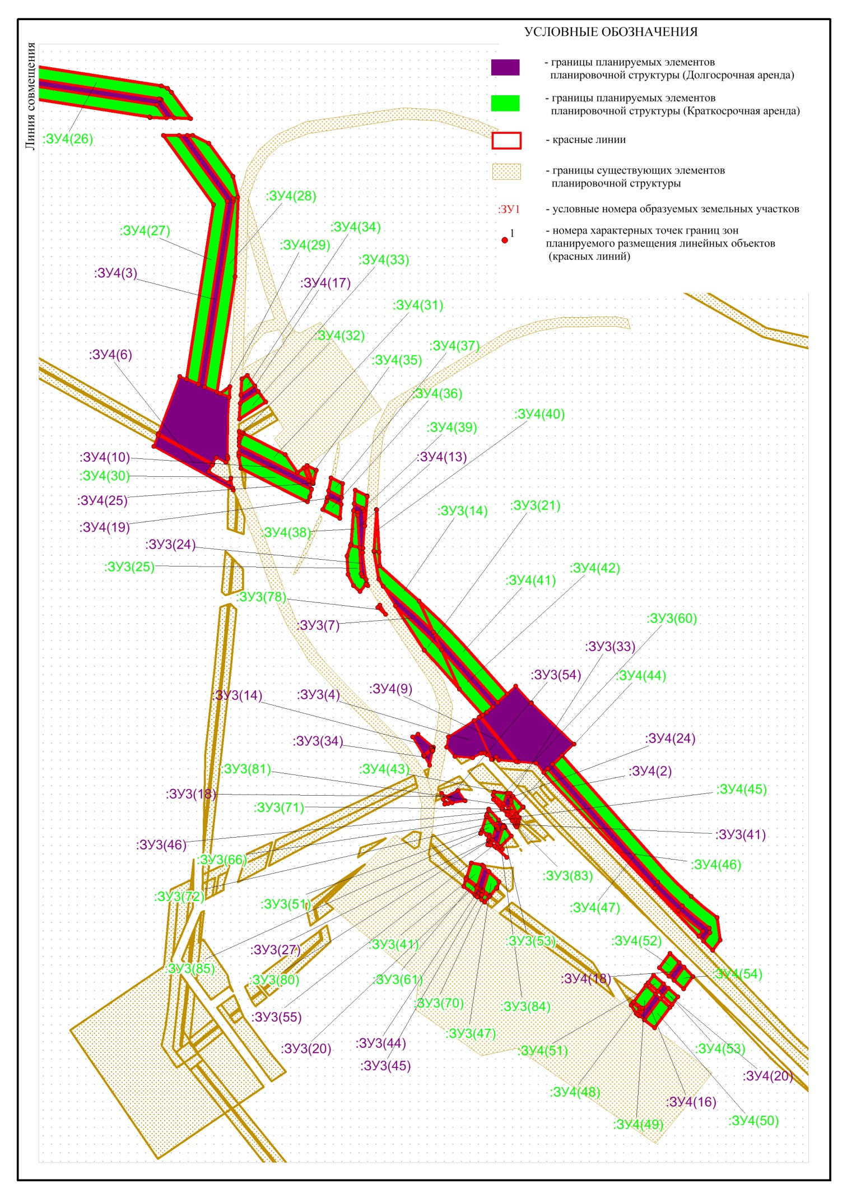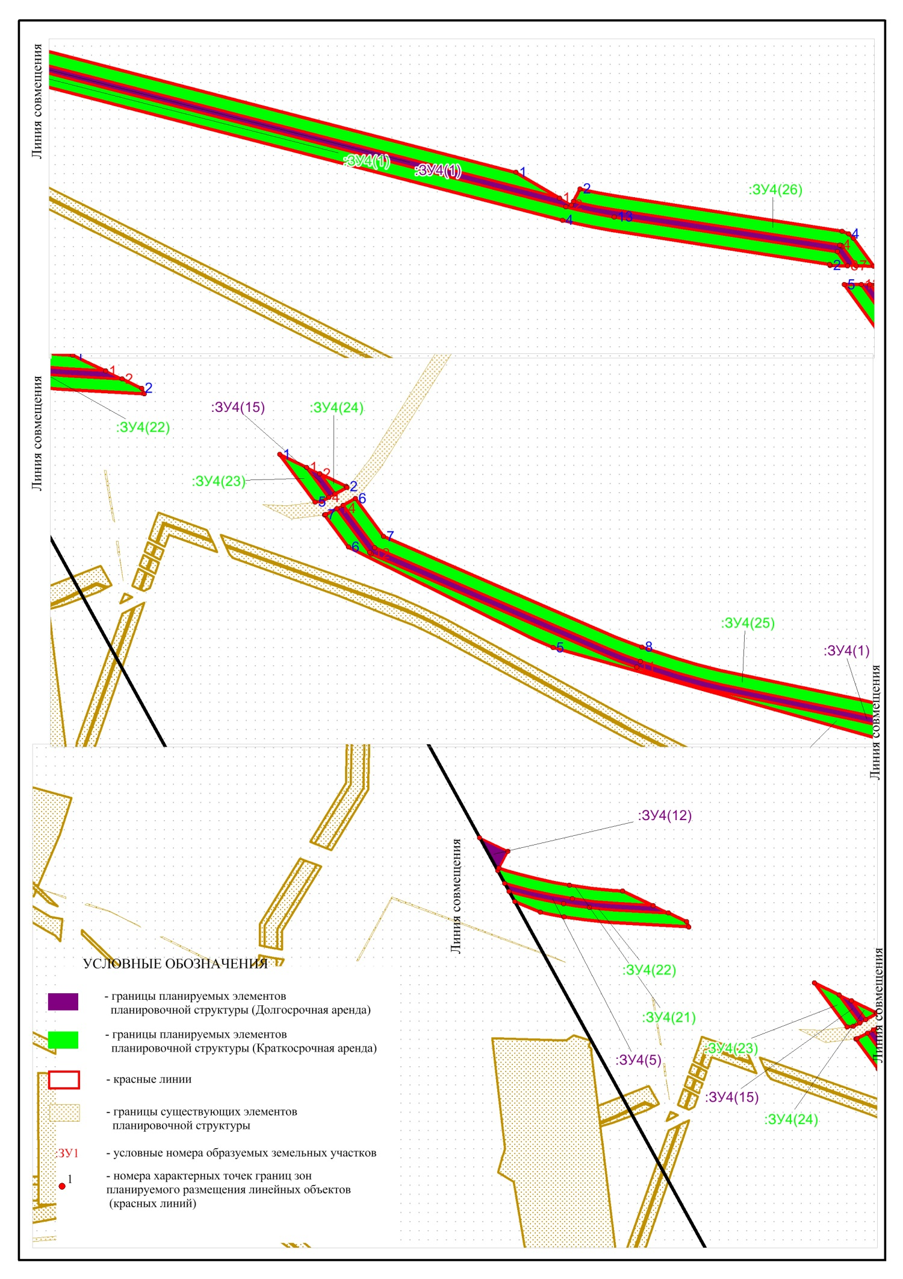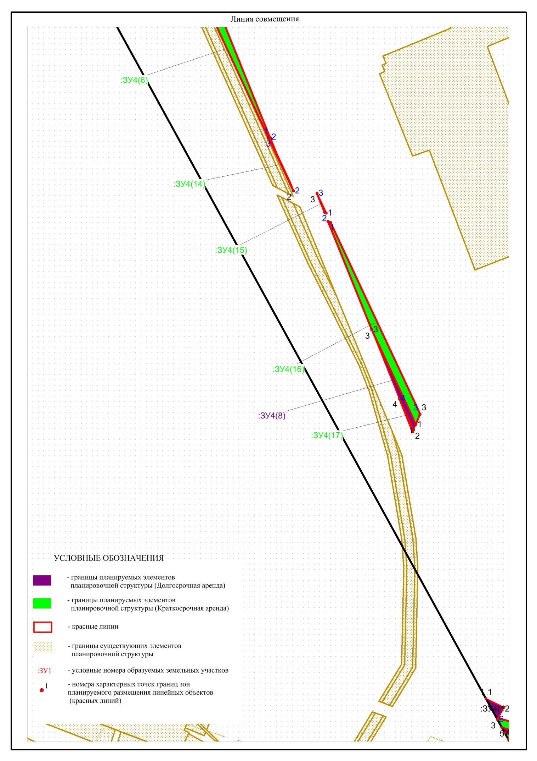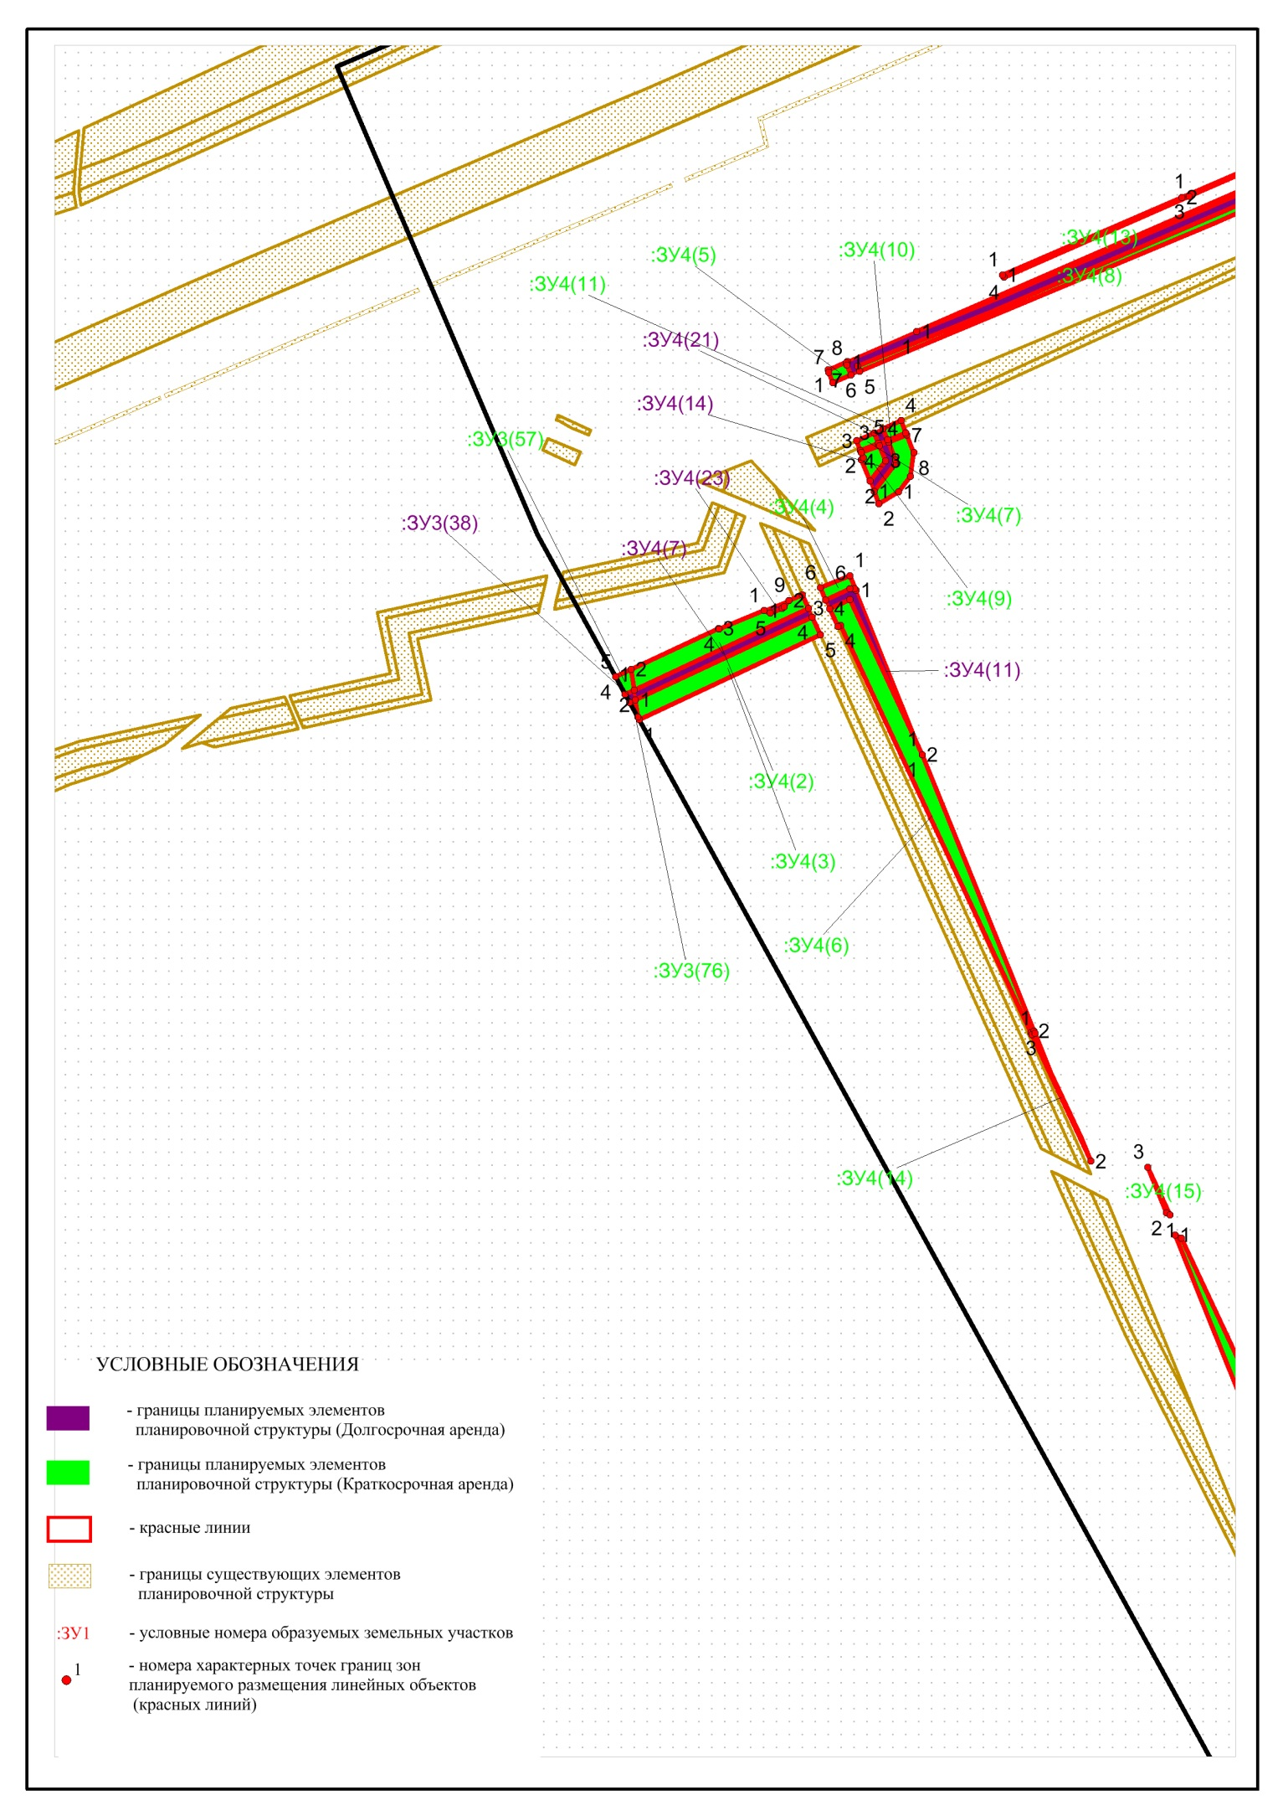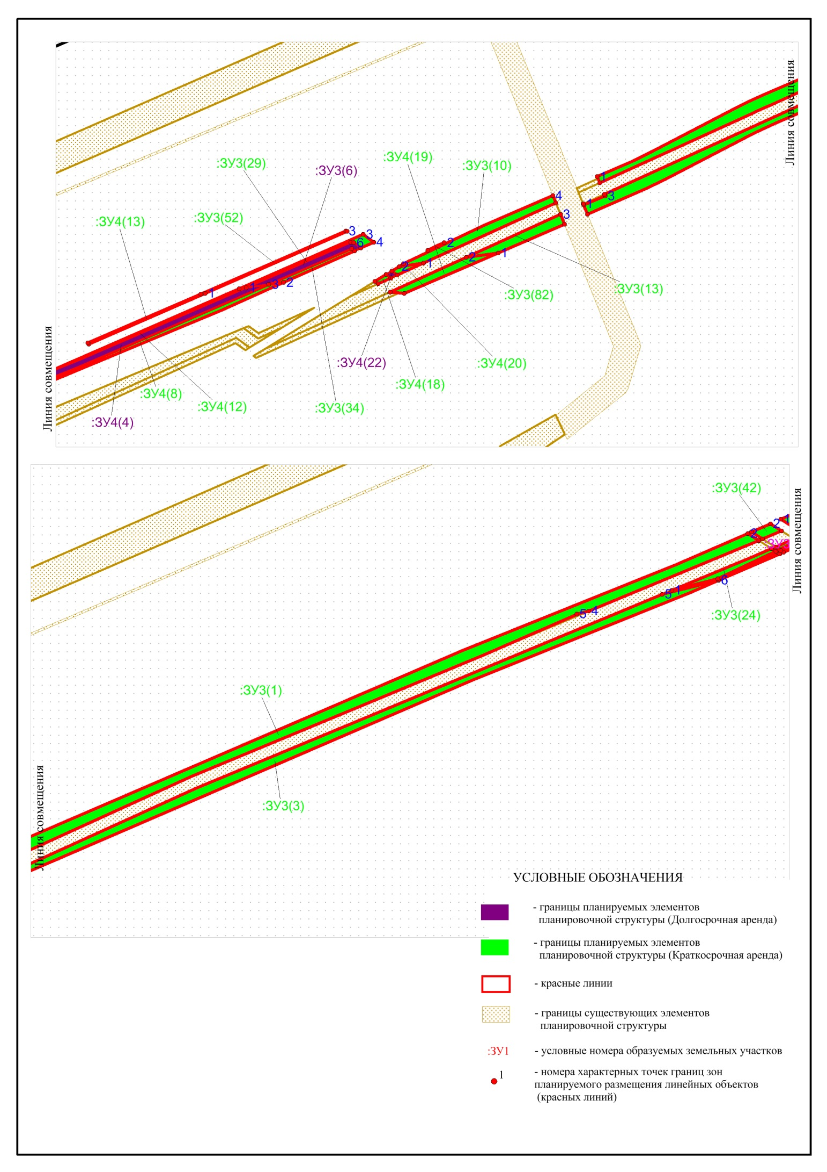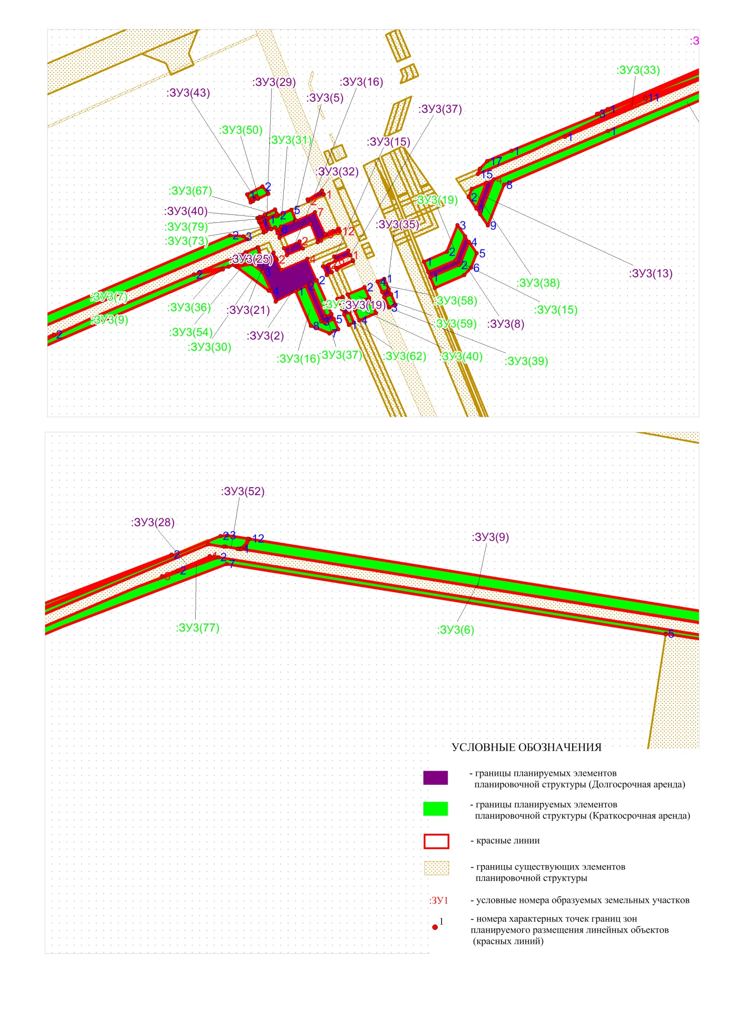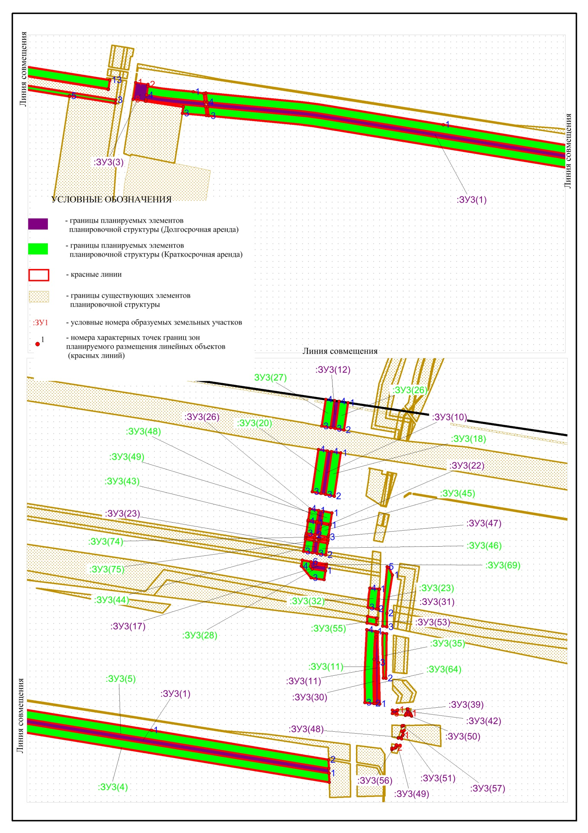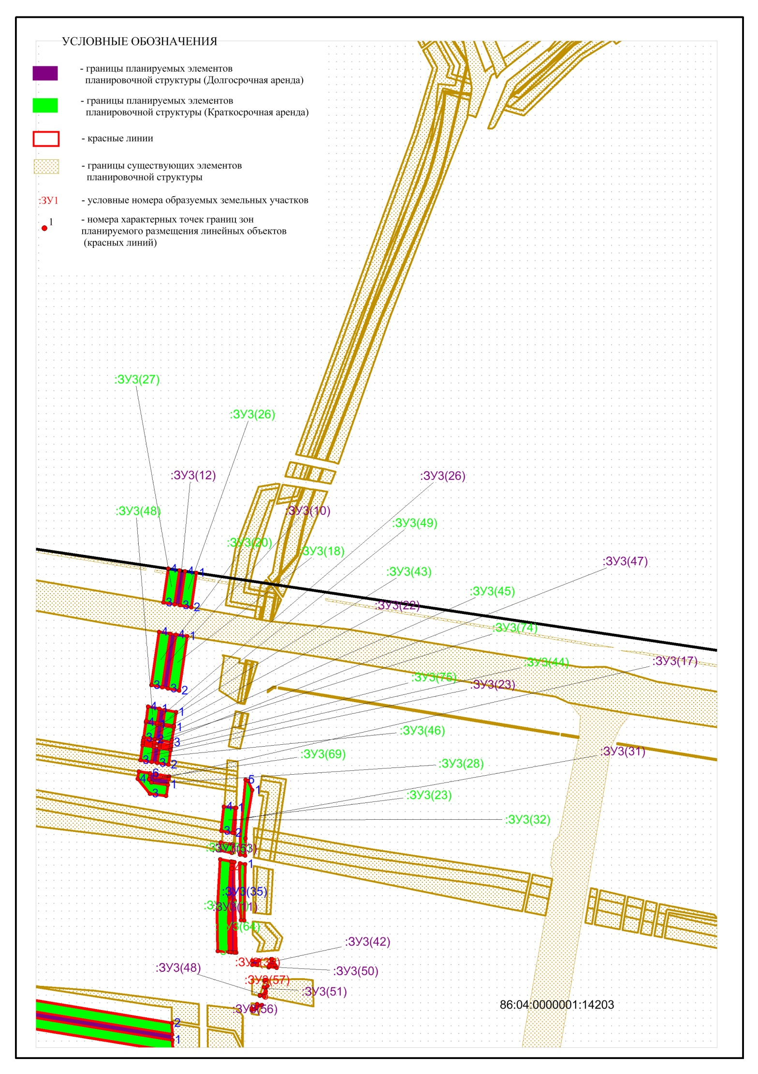

Каталог координат (Долгосрочная аренда)

Номер | X | Y
:ЗУ3
1 | 1038705 | 4358107
2 | 1038709 | 4358107
3 | 1038655 | 4358475
4 | 1038651 | 4358475
1 | 1038705 | 4358107
0
1 | 1038566 | 4357156
2 | 1038569 | 4357173
3 | 1038562 | 4357176
4 | 1038570 | 4357195
5 | 1038555 | 4357202
6 | 1038552 | 4357197
7 | 1038529 | 4357208
8 | 1038531 | 4357212
9 | 1038527 | 4357214
10 | 1038525 | 4357207
11 | 1038526 | 4357205
12 | 1038551 | 4357194
13 | 1038539 | 4357173
14 | 1038560 | 4357163
1 | 1038566 | 4357156
0
1 | 1038726 | 4358043
2 | 1038725 | 4358054
3 | 1038715 | 4358053
4 | 1038709 | 4358105
5 | 1038705 | 4358105
6 | 1038711 | 4358052
7 | 1038710 | 4358052
8 | 1038711 | 4358041
1 | 1038726 | 4358043
0
1 | 1036530 | 4357493
2 | 1036506 | 4357504
3 | 1036506 | 4357504
4 | 1036509 | 4357501
5 | 1036510 | 4357499
6 | 1036510 | 4357497
7 | 1036507 | 4357492
8 | 1036508 | 4357481
9 | 1036508 | 4357481
10 | 1036514 | 4357476
11 | 1036520 | 4357477
1 | 1036530 | 4357493
0
1 | 1038589 | 4357176
2 | 1038590 | 4357175
3 | 1038591 | 4357175
4 | 1038592 | 4357176
5 | 1038597 | 4357187
6 | 1038597 | 4357187
7 | 1038603 | 4357200
8 | 1038587 | 4357207
9 | 1038589 | 4357213
10 | 1038589 | 4357213
11 | 1038591 | 4357217
12 | 1038589 | 4357218
13 | 1038583 | 4357204
14 | 1038582 | 4357204
15 | 1038581 | 4357202
16 | 1038594 | 4357197
17 | 1038585 | 4357175
18 | 1038588 | 4357174
1 | 1038589 | 4357176
0
1 | 1038175 | 4356139
2 | 1038173 | 4356124
3 | 1038202 | 4356192
4 | 1038202 | 4356194
5 | 1038198 | 4356199
6 | 1038196 | 4356195
7 | 1038198 | 4356193
1 | 1038175 | 4356139
0
1 | 1036585 | 4357467
2 | 1036574 | 4357473
3 | 1036601 | 4357444
4 | 1036614 | 4357436
1 | 1036585 | 4357467
0
1 | 1038560 | 4357280
2 | 1038569 | 4357300
3 | 1038586 | 4357306
4 | 1038582 | 4357309
5 | 1038566 | 4357303
6 | 1038565 | 4357302
7 | 1038557 | 4357282
1 | 1038560 | 4357280
0
1 | 1038774 | 4357685
2 | 1038774 | 4357685
3 | 1038721 | 4358019
4 | 1038720 | 4358019
1 | 1038774 | 4357685
0
1 | 1038936 | 4358478
2 | 1038898 | 4358472
3 | 1038898 | 4358468
4 | 1038936 | 4358474
1 | 1038936 | 4358478
0
1 | 1038749 | 4358519
2 | 1038712 | 4358519
3 | 1038712 | 4358517
4 | 1038771 | 4358517
5 | 1038776 | 4358517
6 | 1038776 | 4358519
1 | 1038749 | 4358519
0
1 | 1038981 | 4358480
2 | 1038980 | 4358484
3 | 1038956 | 4358481
4 | 1038957 | 4358477
1 | 1038981 | 4358480
0
1 | 1038601 | 4357317
2 | 1038605 | 4357314
3 | 1038623 | 4357321
4 | 1038626 | 4357327
1 | 1038601 | 4357317
0
1 | 1036522 | 4357458
2 | 1036514 | 4357468
3 | 1036513 | 4357467
4 | 1036513 | 4357467
5 | 1036513 | 4357467
6 | 1036513 | 4357467
7 | 1036513 | 4357467
8 | 1036513 | 4357467
9 | 1036513 | 4357467
10 | 1036513 | 4357467
11 | 1036513 | 4357467
12 | 1036513 | 4357467
13 | 1036513 | 4357467
14 | 1036513 | 4357467
15 | 1036513 | 4357467
16 | 1036513 | 4357466
17 | 1036513 | 4357466
18 | 1036513 | 4357466
19 | 1036513 | 4357466
20 | 1036513 | 4357466
21 | 1036509 | 4357461
22 | 1036520 | 4357455
1 | 1036522 | 4357458
0
1 | 1038572 | 4357225
2 | 1038566 | 4357210
3 | 1038560 | 4357212
4 | 1038558 | 4357209
5 | 1038564 | 4357206
6 | 1038568 | 4357215
7 | 1038571 | 4357214
8 | 1038576 | 4357224
1 | 1038572 | 4357225
0
1 | 1038577 | 4357178
2 | 1038582 | 4357189
3 | 1038577 | 4357192
4 | 1038572 | 4357181
1 | 1038577 | 4357178
0
1 | 1038834 | 4358473
2 | 1038830 | 4358472
3 | 1038832 | 4358460
4 | 1038834 | 4358459
5 | 1038838 | 4358459
6 | 1038837 | 4358463
7 | 1038835 | 4358463
1 | 1038834 | 4358473
0
1 | 1036481 | 4357487
2 | 1036479 | 4357479
3 | 1036485 | 4357473
4 | 1036485 | 4357473
5 | 1036483 | 4357475
6 | 1036487 | 4357483
1 | 1036481 | 4357487
0
1 | 1038537 | 4357227
2 | 1038542 | 4357239
3 | 1038539 | 4357240
4 | 1038534 | 4357228
1 | 1038537 | 4357227
0
1 | 1036428 | 4357495
2 | 1036440 | 4357499
3 | 1036437 | 4357502
4 | 1036425 | 4357498
1 | 1036428 | 4357495
0
1 | 1038576 | 4357161
2 | 1038571 | 4357163
3 | 1038574 | 4357171
4 | 1038570 | 4357173
5 | 1038568 | 4357160
1 | 1038576 | 4357161
0
1 | 1038872 | 4358468
2 | 1038861 | 4358467
3 | 1038862 | 4358463
4 | 1038873 | 4358464
1 | 1038872 | 4358468
0
1 | 1038856 | 4358466
2 | 1038845 | 4358464
3 | 1038846 | 4358460
4 | 1038857 | 4358462
1 | 1038856 | 4358466
0
1 | 1036638 | 4357422
2 | 1036637 | 4357424
3 | 1036635 | 4357424
4 | 1036618 | 4357426
5 | 1036620 | 4357423
6 | 1036621 | 4357423
1 | 1036638 | 4357422
0
1 | 1038572 | 4357147
2 | 1038574 | 4357151
3 | 1038568 | 4357160
4 | 1038567 | 4357155
1 | 1038572 | 4357147
0
1 | 1038883 | 4358470
2 | 1038873 | 4358468
3 | 1038874 | 4358464
4 | 1038883 | 4358466
1 | 1038883 | 4358470
0
1 | 1036454 | 4357507
2 | 1036456 | 4357504
3 | 1036464 | 4357506
4 | 1036463 | 4357507
5 | 1036463 | 4357507
6 | 1036463 | 4357507
7 | 1036463 | 4357507
8 | 1036463 | 4357508
9 | 1036464 | 4357511
1 | 1036454 | 4357507
0
1 | 1038769 | 4357663
2 | 1038768 | 4357666
3 | 1038755 | 4357630
1 | 1038769 | 4357663
0
1 | 1038596 | 4357163
2 | 1038598 | 4357167
3 | 1038591 | 4357169
4 | 1038589 | 4357166
1 | 1038596 | 4357163
0
1 | 1038712 | 4358516
2 | 1038713 | 4358515
3 | 1038752 | 4358515
1 | 1038712 | 4358516
0
1 | 1038814 | 4358520
2 | 1038796 | 4358519
3 | 1038796 | 4358518
4 | 1038814 | 4358519
1 | 1038814 | 4358520
0
1 | 1038615 | 4357207
2 | 1038611 | 4357196
3 | 1038612 | 4357195
4 | 1038618 | 4357205
1 | 1038615 | 4357207
0
1 | 1036485 | 4357513
2 | 1036480 | 4357516
3 | 1036476 | 4357514
4 | 1036479 | 4357511
1 | 1036485 | 4357513
0
1 | 1036512 | 4357467
2 | 1036503 | 4357465
3 | 1036508 | 4357462
4 | 1036512 | 4357466
5 | 1036511 | 4357467
1 | 1036512 | 4357467
0
1 | 1038548 | 4357252
2 | 1038545 | 4357254
3 | 1038543 | 4357249
4 | 1038546 | 4357248
1 | 1038548 | 4357252
0
1 | 1038530 | 4357221
2 | 1038534 | 4357219
3 | 1038536 | 4357223
4 | 1038532 | 4357225
1 | 1038530 | 4357221
0
1 | 1038569 | 4357227
2 | 1038568 | 4357227
3 | 1038562 | 4357216
4 | 1038563 | 4357215
1 | 1038569 | 4357227
0
1 | 1037965 | 4355866
2 | 1037967 | 4355870
3 | 1037963 | 4355871
4 | 1037962 | 4355868
5 | 1037962 | 4355868
1 | 1037965 | 4355866
0
1 | 1038707 | 4358536
2 | 1038704 | 4358535
3 | 1038704 | 4358531
4 | 1038706 | 4358531
1 | 1038707 | 4358536
0
1 | 1038599 | 4357161
2 | 1038601 | 4357165
3 | 1038598 | 4357166
4 | 1038597 | 4357162
1 | 1038599 | 4357161
0
1 | 1036465 | 4357507
2 | 1036469 | 4357508
3 | 1036465 | 4357511
4 | 1036465 | 4357511
5 | 1036464 | 4357508
1 | 1036465 | 4357507
0
1 | 1038704 | 4358547
2 | 1038704 | 4358543
3 | 1038708 | 4358545
4 | 1038708 | 4358545
1 | 1038704 | 4358547
0
1 | 1038612 | 4357160
2 | 1038610 | 4357157
3 | 1038612 | 4357156
4 | 1038612 | 4357156
5 | 1038614 | 4357159
6 | 1038613 | 4357160
1 | 1038612 | 4357160
0
1 | 1036422 | 4357494
2 | 1036423 | 4357493
3 | 1036427 | 4357494
4 | 1036425 | 4357497
5 | 1036422 | 4357494
1 | 1036422 | 4357494
0
1 | 1036419 | 4357497
2 | 1036421 | 4357495
3 | 1036425 | 4357497
4 | 1036424 | 4357498
5 | 1036422 | 4357497
6 | 1036422 | 4357498
1 | 1036419 | 4357497
0
1 | 1036475 | 4357510
2 | 1036477 | 4357510
3 | 1036474 | 4357514
4 | 1036472 | 4357513
1 | 1036475 | 4357510
0
1 | 1038859 | 4358466
2 | 1038858 | 4358466
3 | 1038859 | 4358462
4 | 1038860 | 4358462
1 | 1038859 | 4358466
0
1 | 1038684 | 4358540
2 | 1038681 | 4358540
3 | 1038682 | 4358537
4 | 1038682 | 4358537
5 | 1038684 | 4358540
1 | 1038684 | 4358540
0
1 | 1038675 | 4358538
2 | 1038673 | 4358534
3 | 1038674 | 4358534
4 | 1038676 | 4358535
1 | 1038675 | 4358538
0
1 | 1038701 | 4358548
2 | 1038702 | 4358543
3 | 1038703 | 4358543
4 | 1038703 | 4358548
1 | 1038701 | 4358548
0
1 | 1038685 | 4358541
2 | 1038688 | 4358539
3 | 1038689 | 4358542
1 | 1038685 | 4358541
0
1 | 1038775 | 4357673
2 | 1038776 | 4357673
3 | 1038776 | 4357675
4 | 1038774 | 4357683
5 | 1038774 | 4357683
1 | 1038775 | 4357673
0
1 | 1038788 | 4358518
2 | 1038782 | 4358517
3 | 1038782 | 4358517
4 | 1038788 | 4358517
1 | 1038788 | 4358518
0
1 | 1036482 | 4357474
2 | 1036479 | 4357477
3 | 1036479 | 4357475
1 | 1036482 | 4357474
0
1 | 1036453 | 4357503
2 | 1036454 | 4357503
3 | 1036451 | 4357507
4 | 1036451 | 4357507
5 | 1036453 | 4357505
1 | 1036453 | 4357503
0
1 | 1038672 | 4358533
2 | 1038672 | 4358531
3 | 1038673 | 4358531
1 | 1038672 | 4358533
0
1 | 1038693 | 4358540
2 | 1038693 | 4358542
3 | 1038692 | 4358540
1 | 1038693 | 4358540
Номер | X | Y
:ЗУ4
1 | 1036943 | 4357135
2 | 1036939 | 4357142
3 | 1036941 | 4357143
4 | 1036916 | 4357298
5 | 1036916 | 4357298
6 | 1036915 | 4357299
7 | 1036904 | 4357307
8 | 1036904 | 4357302
9 | 1036912 | 4357296
10 | 1036938 | 4357139
11 | 1037058 | 4356665
12 | 1037124 | 4356511
13 | 1037124 | 4356510
14 | 1037150 | 4356491
15 | 1037152 | 4356495
16 | 1037127 | 4356513
17 | 1037061 | 4356667
1 | 1036943 | 4357135
0
1 | 1036399 | 4357639
2 | 1036394 | 4357635
3 | 1036397 | 4357632
4 | 1036400 | 4357635
5 | 1036427 | 4357605
6 | 1036501 | 4357538
7 | 1036498 | 4357536
8 | 1036504 | 4357531
9 | 1036505 | 4357520
10 | 1036533 | 4357497
11 | 1036536 | 4357501
12 | 1036539 | 4357504
13 | 1036574 | 4357473
14 | 1036585 | 4357467
15 | 1036542 | 4357507
16 | 1036552 | 4357519
17 | 1036541 | 4357528
18 | 1036541 | 4357528
19 | 1036516 | 4357555
20 | 1036503 | 4357541
21 | 1036415 | 4357622
22 | 1036402 | 4357639
1 | 1036399 | 4357639
0
1 | 1036853 | 4357344
2 | 1036737 | 4357326
3 | 1036731 | 4357341
4 | 1036694 | 4357340
5 | 1036693 | 4357340
6 | 1036690 | 4357339
7 | 1036693 | 4357333
8 | 1036690 | 4357331
9 | 1036708 | 4357297
10 | 1036744 | 4357310
11 | 1036739 | 4357322
12 | 1036852 | 4357340
13 | 1036893 | 4357310
14 | 1036893 | 4357315
15 | 1036854 | 4357343
1 | 1036853 | 4357344
0
1 | 1038101 | 4355957
2 | 1038173 | 4356124
3 | 1038175 | 4356139
4 | 1038100 | 4355962
5 | 1038097 | 4355963
6 | 1038096 | 4355959
7 | 1038100 | 4355957
8 | 1038101 | 4355957
1 | 1038101 | 4355957
0
1 | 1037230 | 4356357
2 | 1037225 | 4356366
3 | 1037231 | 4356301
4 | 1037238 | 4356267
5 | 1037243 | 4356264
6 | 1037243 | 4356264
7 | 1037234 | 4356306
1 | 1037230 | 4356357
0
1 | 1036673 | 4357344
2 | 1036673 | 4357344
3 | 1036700 | 4357294
4 | 1036707 | 4357297
5 | 1036689 | 4357330
6 | 1036685 | 4357328
7 | 1036678 | 4357341
8 | 1036681 | 4357342
9 | 1036675 | 4357343
1 | 1036673 | 4357344
0
1 | 1037963 | 4355871
2 | 1037967 | 4355870
3 | 1038000 | 4355941
4 | 1037997 | 4355943
1 | 1037963 | 4355871
0
1 | 1037543 | 4356178
2 | 1037538 | 4356176
3 | 1037637 | 4356135
1 | 1037543 | 4356178
0
1 | 1036505 | 4357519
2 | 1036506 | 4357508
3 | 1036508 | 4357507
4 | 1036506 | 4357504
5 | 1036506 | 4357504
6 | 1036530 | 4357493
7 | 1036533 | 4357496
1 | 1036505 | 4357519
0
1 | 1036679 | 4357390
2 | 1036674 | 4357392
3 | 1036674 | 4357392
4 | 1036696 | 4357347
5 | 1036701 | 4357347
1 | 1036679 | 4357390
0
1 | 1038008 | 4355961
2 | 1037941 | 4355988
3 | 1038004 | 4355958
4 | 1038000 | 4355950
5 | 1038004 | 4355949
6 | 1038008 | 4355959
7 | 1038008 | 4355960
1 | 1038008 | 4355961
0
1 | 1037272 | 4356248
2 | 1037264 | 4356266
3 | 1037252 | 4356259
1 | 1037272 | 4356248
0
1 | 1036637 | 4357424
2 | 1036638 | 4357422
3 | 1036659 | 4357421
4 | 1036661 | 4357418
5 | 1036665 | 4357418
6 | 1036662 | 4357424
7 | 1036661 | 4357424
8 | 1036651 | 4357425
1 | 1036637 | 4357424
0
1 | 1038048 | 4355968
2 | 1038052 | 4355967
3 | 1038061 | 4355973
4 | 1038067 | 4355971
5 | 1038068 | 4355974
6 | 1038061 | 4355977
7 | 1038059 | 4355977
1 | 1038048 | 4355968
0
1 | 1037174 | 4356473
2 | 1037170 | 4356481
3 | 1037158 | 4356490
4 | 1037156 | 4356486
1 | 1037174 | 4356473
0
1 | 1036361 | 4357605
2 | 1036358 | 4357608
3 | 1036345 | 4357598
4 | 1036347 | 4357595
1 | 1036361 | 4357605
0
1 | 1036727 | 4357348
2 | 1036732 | 4357348
3 | 1036738 | 4357357
4 | 1036735 | 4357359
1 | 1036727 | 4357348
0
1 | 1036378 | 4357623
2 | 1036369 | 4357617
3 | 1036372 | 4357614
4 | 1036380 | 4357620
1 | 1036378 | 4357623
0
1 | 1036669 | 4357411
2 | 1036664 | 4357410
3 | 1036669 | 4357402
4 | 1036673 | 4357403
1 | 1036669 | 4357411
0
1 | 1036362 | 4357607
2 | 1036367 | 4357610
3 | 1036365 | 4357613
4 | 1036360 | 4357610
1 | 1036362 | 4357607
0
1 | 1038069 | 4355974
2 | 1038068 | 4355970
3 | 1038072 | 4355968
4 | 1038074 | 4355972
1 | 1038069 | 4355974
0
1 | 1038181 | 4356215
2 | 1038183 | 4356219
3 | 1038181 | 4356223
4 | 1038179 | 4356218
1 | 1038181 | 4356215
0
1 | 1037999 | 4355923
2 | 1038004 | 4355934
3 | 1038001 | 4355931
4 | 1038000 | 4355931
5 | 1037998 | 4355926
1 | 1037999 | 4355923
0
1 | 1036480 | 4357516
2 | 1036485 | 4357513
3 | 1036485 | 4357513
4 | 1036485 | 4357515
5 | 1036483 | 4357517
1 | 1036480 | 4357516
0
1 | 1036677 | 4357393
2 | 1036678 | 4357393
3 | 1036678 | 4357393
1 | 1036677 | 4357393

Каталог координат (краткосрочная аренда)

Номер | X | Y
:ЗУ3
1 | 1038245 | 4356353
2 | 1038497 | 4356933
3 | 1038493 | 4356940
4 | 1038448 | 4356832
5 | 1038446 | 4356824
6 | 1038446 | 4356824
7 | 1038446 | 4356824
8 | 1038241 | 4356354
1 | 1038245 | 4356353
0
1 | 1038660 | 4357407
2 | 1038768 | 4357669
3 | 1038711 | 4358025
4 | 1038708 | 4358025
5 | 1038714 | 4357984
6 | 1038714 | 4357984
7 | 1038763 | 4357675
8 | 1038622 | 4357334
9 | 1038593 | 4357322
10 | 1038601 | 4357317
11 | 1038626 | 4357327
1 | 1038660 | 4357407
0
1 | 1038227 | 4356344
2 | 1038226 | 4356344
3 | 1038232 | 4356358
4 | 1038233 | 4356357
5 | 1038458 | 4356879
6 | 1038467 | 4356914
7 | 1038467 | 4356914
8 | 1038467 | 4356915
9 | 1038467 | 4356915
10 | 1038485 | 4356952
11 | 1038484 | 4356954
12 | 1038220 | 4356346
13 | 1038227 | 4356344
1 | 1038227 | 4356344
0
1 | 1038651 | 4358475
2 | 1038643 | 4358475
3 | 1038697 | 4358108
4 | 1038705 | 4358107
1 | 1038651 | 4358475
0
1 | 1038689 | 4358318
2 | 1038663 | 4358475
3 | 1038655 | 4358475
4 | 1038709 | 4358107
5 | 1038717 | 4358106
1 | 1038689 | 4358318
0
1 | 1038774 | 4357685
2 | 1038775 | 4357688
3 | 1038775 | 4357688
4 | 1038775 | 4357688
5 | 1038775 | 4357688
6 | 1038775 | 4357688
7 | 1038775 | 4357688
8 | 1038775 | 4357688
9 | 1038775 | 4357689
10 | 1038775 | 4357689
11 | 1038775 | 4357689
12 | 1038781 | 4357691
13 | 1038728 | 4358020
14 | 1038721 | 4358019
1 | 1038774 | 4357685
0
1 | 1038506 | 4356954
2 | 1038586 | 4357140
3 | 1038586 | 4357150
4 | 1038583 | 4357153
5 | 1038502 | 4356961
1 | 1038506 | 4356954
0
1 | 1038646 | 4357339
2 | 1038783 | 4357671
3 | 1038784 | 4357676
4 | 1038781 | 4357690
5 | 1038776 | 4357688
6 | 1038774 | 4357683
7 | 1038776 | 4357675
8 | 1038776 | 4357673
9 | 1038775 | 4357673
10 | 1038777 | 4357662
11 | 1038684 | 4357433
12 | 1038684 | 4357433
13 | 1038684 | 4357433
14 | 1038684 | 4357433
15 | 1038630 | 4357315
16 | 1038633 | 4357317
17 | 1038639 | 4357322
1 | 1038646 | 4357339
0
1 | 1038495 | 4356972
2 | 1038559 | 4357115
3 | 1038562 | 4357135
4 | 1038493 | 4356975
1 | 1038495 | 4356972
0
1 | 1038188 | 4356240
2 | 1038186 | 4356224
3 | 1038188 | 4356227
4 | 1038232 | 4356324
5 | 1038228 | 4356326
1 | 1038188 | 4356240
0
1 | 1038776 | 4358516
2 | 1038713 | 4358515
3 | 1038713 | 4358507
4 | 1038778 | 4358509
1 | 1038776 | 4358516
0
1 | 1038718 | 4358094
2 | 1038717 | 4358104
3 | 1038709 | 4358105
4 | 1038715 | 4358053
5 | 1038723 | 4358054
1 | 1038718 | 4358094
0
1 | 1038195 | 4356288
2 | 1038192 | 4356267
3 | 1038220 | 4356329
4 | 1038214 | 4356331
1 | 1038195 | 4356288
0
1 | 1036636 | 4357431
2 | 1036635 | 4357434
3 | 1036626 | 4357434
4 | 1036604 | 4357459
5 | 1036585 | 4357467
6 | 1036614 | 4357436
7 | 1036618 | 4357434
8 | 1036635 | 4357431
1 | 1036636 | 4357431
0
1 | 1038557 | 4357282
2 | 1038565 | 4357302
3 | 1038566 | 4357303
4 | 1038582 | 4357309
5 | 1038574 | 4357315
6 | 1038563 | 4357310
7 | 1038558 | 4357306
8 | 1038549 | 4357285
1 | 1038557 | 4357282
0
1 | 1038547 | 4357187
2 | 1038551 | 4357194
3 | 1038526 | 4357205
4 | 1038525 | 4357207
5 | 1038527 | 4357214
6 | 1038520 | 4357217
7 | 1038517 | 4357211
8 | 1038522 | 4357197
1 | 1038547 | 4357187
0
1 | 1038675 | 4357407
2 | 1038770 | 4357636
3 | 1038672 | 4357400
1 | 1038675 | 4357407
0
1 | 1038934 | 4358485
2 | 1038896 | 4358480
3 | 1038898 | 4358472
4 | 1038936 | 4358478
1 | 1038934 | 4358485
0
1 | 1038568 | 4357277
2 | 1038575 | 4357293
3 | 1038594 | 4357301
4 | 1038586 | 4357306
5 | 1038569 | 4357300
6 | 1038560 | 4357280
1 | 1038568 | 4357277
0
1 | 1038936 | 4358474
2 | 1038898 | 4358468
3 | 1038900 | 4358460
4 | 1038937 | 4358466
1 | 1038936 | 4358474
0
1 | 1036574 | 4357473
2 | 1036550 | 4357484
3 | 1036574 | 4357462
4 | 1036601 | 4357444
1 | 1036574 | 4357473
0
1 | 1038705 | 4358105
2 | 1038697 | 4358106
3 | 1038699 | 4358085
4 | 1038704 | 4358086
5 | 1038710 | 4358052
6 | 1038711 | 4358052
1 | 1038705 | 4358105
0
1 | 1038826 | 4358531
2 | 1038792 | 4358526
3 | 1038780 | 4358526
4 | 1038781 | 4358523
5 | 1038834 | 4358527
6 | 1038833 | 4358528
1 | 1038826 | 4358531
0
1 | 1038461 | 4356885
2 | 1038487 | 4356948
3 | 1038486 | 4356951
4 | 1038468 | 4356914
1 | 1038461 | 4356885
0
1 | 1036639 | 4357416
2 | 1036638 | 4357422
3 | 1036621 | 4357423
4 | 1036620 | 4357423
5 | 1036618 | 4357426
6 | 1036615 | 4357426
7 | 1036614 | 4357427
8 | 1036615 | 4357426
9 | 1036611 | 4357422
10 | 1036614 | 4357418
11 | 1036621 | 4357415
12 | 1036632 | 4357414
1 | 1036639 | 4357416
0
1 | 1038979 | 4358492
2 | 1038955 | 4358488
3 | 1038956 | 4358481
4 | 1038980 | 4358484
5 | 1038980 | 4358484
6 | 1038979 | 4358492
1 | 1038979 | 4358492
0
1 | 1038981 | 4358480
2 | 1038957 | 4358477
3 | 1038958 | 4358469
4 | 1038982 | 4358472
5 | 1038982 | 4358472
6 | 1038981 | 4358480
1 | 1038981 | 4358480
0
1 | 1038830 | 4358472
2 | 1038822 | 4358471
3 | 1038824 | 4358459
4 | 1038834 | 4358451
5 | 1038839 | 4358451
6 | 1038838 | 4358459
7 | 1038834 | 4358459
8 | 1038832 | 4358460
1 | 1038830 | 4358472
0
1 | 1038173 | 4356124
2 | 1038172 | 4356119
3 | 1038207 | 4356200
4 | 1038202 | 4356207
5 | 1038198 | 4356199
6 | 1038202 | 4356194
7 | 1038202 | 4356192
1 | 1038173 | 4356124
0
1 | 1038564 | 4357145
2 | 1038566 | 4357156
3 | 1038560 | 4357163
4 | 1038547 | 4357169
5 | 1038547 | 4357168
1 | 1038564 | 4357145
0
1 | 1038598 | 4357167
2 | 1038601 | 4357174
3 | 1038600 | 4357174
4 | 1038600 | 4357173
5 | 1038604 | 4357184
6 | 1038597 | 4357187
7 | 1038592 | 4357176
8 | 1038591 | 4357175
9 | 1038590 | 4357175
10 | 1038589 | 4357176
11 | 1038588 | 4357174
12 | 1038592 | 4357172
13 | 1038591 | 4357169
1 | 1038598 | 4357167
0
1 | 1038814 | 4358519
2 | 1038796 | 4358518
3 | 1038798 | 4358510
4 | 1038815 | 4358511
1 | 1038814 | 4358519
0
1 | 1038656 | 4357377
2 | 1038683 | 4357434
3 | 1038698 | 4357476
1 | 1038656 | 4357377
0
1 | 1038196 | 4356195
2 | 1038176 | 4356148
3 | 1038175 | 4356139
4 | 1038198 | 4356193
1 | 1038196 | 4356195
0
1 | 1038774 | 4358526
2 | 1038735 | 4358526
3 | 1038735 | 4358523
4 | 1038775 | 4358523
1 | 1038774 | 4358526
0
1 | 1038567 | 4357155
2 | 1038565 | 4357144
3 | 1038566 | 4357143
4 | 1038564 | 4357139
5 | 1038560 | 4357119
6 | 1038572 | 4357147
1 | 1038567 | 4357155
0
1 | 1038552 | 4357197
2 | 1038555 | 4357202
3 | 1038531 | 4357212
4 | 1038529 | 4357208
1 | 1038552 | 4357197
0
1 | 1038605 | 4357314
2 | 1038613 | 4357309
3 | 1038619 | 4357311
4 | 1038623 | 4357321
1 | 1038605 | 4357314
0
1 | 1038545 | 4357224
2 | 1038550 | 4357235
3 | 1038542 | 4357239
4 | 1038537 | 4357227
1 | 1038545 | 4357224
0
1 | 1038534 | 4357228
2 | 1038539 | 4357240
3 | 1038531 | 4357243
4 | 1038526 | 4357232
1 | 1038534 | 4357228
0
1 | 1036433 | 4357488
2 | 1036442 | 4357491
3 | 1036441 | 4357498
4 | 1036440 | 4357499
5 | 1036428 | 4357495
1 | 1036433 | 4357488
0
1 | 1038498 | 4356936
2 | 1038503 | 4356948
3 | 1038499 | 4356955
4 | 1038494 | 4356942
1 | 1038498 | 4356936
0
1 | 1038873 | 4358464
2 | 1038862 | 4358463
3 | 1038863 | 4358455
4 | 1038874 | 4358456
1 | 1038873 | 4358464
0
1 | 1038857 | 4358462
2 | 1038846 | 4358460
3 | 1038847 | 4358453
4 | 1038858 | 4358454
1 | 1038857 | 4358462
0
1 | 1038870 | 4358476
2 | 1038862 | 4358475
3 | 1038860 | 4358474
4 | 1038861 | 4358467
5 | 1038872 | 4358468
1 | 1038870 | 4358476
0
1 | 1038855 | 4358474
2 | 1038844 | 4358472
3 | 1038845 | 4358464
4 | 1038856 | 4358466
1 | 1038855 | 4358474
0
1 | 1036425 | 4357498
2 | 1036437 | 4357502
3 | 1036431 | 4357508
4 | 1036426 | 4357507
5 | 1036427 | 4357507
6 | 1036422 | 4357503
1 | 1036425 | 4357498
0
1 | 1038883 | 4358466
2 | 1038874 | 4358464
3 | 1038875 | 4358457
4 | 1038885 | 4358458
1 | 1038883 | 4358466
0
1 | 1038881 | 4358478
2 | 1038871 | 4358476
3 | 1038873 | 4358468
4 | 1038883 | 4358470
1 | 1038881 | 4358478
0
1 | 1038615 | 4357152
2 | 1038621 | 4357163
3 | 1038616 | 4357167
4 | 1038616 | 4357167
5 | 1038612 | 4357160
6 | 1038613 | 4357160
7 | 1038614 | 4357159
8 | 1038612 | 4357156
9 | 1038612 | 4357156
10 | 1038610 | 4357157
11 | 1038610 | 4357155
1 | 1038615 | 4357152
0
1 | 1036458 | 4357502
2 | 1036459 | 4357502
3 | 1036460 | 4357501
4 | 1036462 | 4357498
5 | 1036471 | 4357500
6 | 1036464 | 4357506
7 | 1036456 | 4357504
1 | 1036458 | 4357502
0
1 | 1038169 | 4356097
2 | 1038168 | 4356094
3 | 1038209 | 4356189
4 | 1038209 | 4356190
1 | 1038169 | 4356097
0
1 | 1036451 | 4357510
2 | 1036454 | 4357507
3 | 1036464 | 4357511
4 | 1036464 | 4357512
5 | 1036464 | 4357512
6 | 1036465 | 4357511
7 | 1036465 | 4357511
8 | 1036465 | 4357511
9 | 1036465 | 4357512
10 | 1036459 | 4357516
11 | 1036452 | 4357509
12 | 1036452 | 4357509
13 | 1036452 | 4357509
1 | 1036451 | 4357510
0
1 | 1038574 | 4357151
2 | 1038578 | 4357160
3 | 1038578 | 4357160
4 | 1038576 | 4357161
5 | 1038568 | 4357160
6 | 1038568 | 4357160
1 | 1038574 | 4357151
0
1 | 1038788 | 4358517
2 | 1038782 | 4358517
3 | 1038784 | 4358509
4 | 1038790 | 4358509
1 | 1038788 | 4358517
0
1 | 1038496 | 4356969
2 | 1038516 | 4357016
3 | 1038495 | 4356971
1 | 1038496 | 4356969
0
1 | 1037975 | 4355869
2 | 1037967 | 4355870
3 | 1037965 | 4355866
4 | 1037972 | 4355863
5 | 1037972 | 4355863
1 | 1037975 | 4355869
0
1 | 1038556 | 4357249
2 | 1038548 | 4357252
3 | 1038546 | 4357248
4 | 1038554 | 4357245
1 | 1038556 | 4357249
0
1 | 1038545 | 4357254
2 | 1038537 | 4357257
3 | 1038535 | 4357253
4 | 1038543 | 4357249
1 | 1038545 | 4357254
0
1 | 1036485 | 4357513
2 | 1036485 | 4357513
3 | 1036479 | 4357511
4 | 1036484 | 4357505
5 | 1036486 | 4357505
1 | 1036485 | 4357513
0
1 | 1036423 | 4357493
2 | 1036428 | 4357486
3 | 1036432 | 4357488
4 | 1036427 | 4357494
1 | 1036423 | 4357493
0
1 | 1038523 | 4357224
2 | 1038530 | 4357221
3 | 1038532 | 4357225
4 | 1038525 | 4357228
1 | 1038523 | 4357224
0
1 | 1038534 | 4357219
2 | 1038541 | 4357216
3 | 1038543 | 4357220
4 | 1038536 | 4357223
1 | 1038534 | 4357219
0
1 | 1038712 | 4358520
2 | 1038712 | 4358519
3 | 1038749 | 4358519
1 | 1038712 | 4358520
0
1 | 1038488 | 4356951
2 | 1038494 | 4356963
3 | 1038492 | 4356965
4 | 1038487 | 4356953
1 | 1038488 | 4356951
0
1 | 1036465 | 4357507
2 | 1036472 | 4357501
3 | 1036476 | 4357502
4 | 1036469 | 4357508
1 | 1036465 | 4357507
0
1 | 1038601 | 4357165
2 | 1038605 | 4357172
3 | 1038602 | 4357174
4 | 1038598 | 4357166
1 | 1038601 | 4357165
0
1 | 1038492 | 4356965
2 | 1038490 | 4356968
3 | 1038485 | 4356956
4 | 1038486 | 4356954
5 | 1038492 | 4356966
1 | 1038492 | 4356965
0
1 | 1038836 | 4358473
2 | 1038834 | 4358473
3 | 1038835 | 4358463
4 | 1038837 | 4358463
1 | 1038836 | 4358473
0
1 | 1036419 | 4357497
2 | 1036422 | 4357498
3 | 1036422 | 4357497
4 | 1036424 | 4357498
5 | 1036421 | 4357502
6 | 1036418 | 4357499
1 | 1036419 | 4357497
0
1 | 1036480 | 4357516
2 | 1036473 | 4357519
3 | 1036472 | 4357519
4 | 1036471 | 4357520
5 | 1036471 | 4357520
6 | 1036476 | 4357514
1 | 1036480 | 4357516
0
1 | 1036472 | 4357513
2 | 1036474 | 4357514
3 | 1036468 | 4357520
4 | 1036468 | 4357520
5 | 1036470 | 4357517
6 | 1036470 | 4357517
7 | 1036467 | 4357520
8 | 1036466 | 4357518
9 | 1036468 | 4357517
1 | 1036472 | 4357513
0
1 | 1038595 | 4357161
2 | 1038596 | 4357163
3 | 1038589 | 4357166
4 | 1038588 | 4357164
1 | 1038595 | 4357161
0
1 | 1038860 | 4358462
2 | 1038859 | 4358462
3 | 1038860 | 4358454
4 | 1038861 | 4358455
1 | 1038860 | 4358462
0
1 | 1038858 | 4358474
2 | 1038856 | 4358474
3 | 1038858 | 4358466
4 | 1038859 | 4358466
1 | 1038858 | 4358474
0
1 | 1037963 | 4355871
2 | 1037956 | 4355872
3 | 1037962 | 4355868
4 | 1037962 | 4355868
1 | 1037963 | 4355871
0
1 | 1038768 | 4357667
2 | 1038759 | 4357641
3 | 1038768 | 4357666
1 | 1038768 | 4357667
0
1 | 1036600 | 4357433
2 | 1036602 | 4357434
3 | 1036596 | 4357438
1 | 1036600 | 4357433
0
1 | 1038599 | 4357160
2 | 1038599 | 4357161
3 | 1038597 | 4357162
4 | 1038596 | 4357161
1 | 1038599 | 4357160
0
1 | 1036458 | 4357502
2 | 1036456 | 4357502
3 | 1036454 | 4357503
4 | 1036453 | 4357503
5 | 1036453 | 4357501
6 | 1036453 | 4357501
7 | 1036453 | 4357501
1 | 1036458 | 4357502
0
1 | 1036475 | 4357510
2 | 1036482 | 4357505
3 | 1036477 | 4357510
1 | 1036475 | 4357510
0
1 | 1038197 | 4356242
2 | 1038202 | 4356253
1 | 1038197 | 4356242
0
1 | 1036464 | 4357519
2 | 1036465 | 4357519
3 | 1036466 | 4357520
1 | 1036464 | 4357519
0
1 | 1036451 | 4357507
2 | 1036451 | 4357507
3 | 1036446 | 4357513
4 | 1036446 | 4357513
1 | 1036451 | 4357507
0
1 | 1036460 | 4357497
2 | 1036460 | 4357497
3 | 1036460 | 4357497
1 | 1036460 | 4357497

Номер | X | Y
:ЗУ4
1 | 1037967 | 4355870
2 | 1037975 | 4355869
3 | 1037992 | 4355905
4 | 1037992 | 4355905
5 | 1037999 | 4355923
6 | 1037998 | 4355926
7 | 1038000 | 4355931
8 | 1038001 | 4355931
9 | 1038004 | 4355934
10 | 1038006 | 4355939
11 | 1038000 | 4355941
1 | 1037967 | 4355870
0
1 | 1037955 | 4355872
2 | 1037956 | 4355872
3 | 1037963 | 4355871
4 | 1037997 | 4355943
5 | 1037990 | 4355946
1 | 1037955 | 4355872
0
1 | 1038014 | 4355959
2 | 1038008 | 4355961
3 | 1038008 | 4355960
4 | 1038008 | 4355959
5 | 1038004 | 4355949
6 | 1038009 | 4355946
1 | 1038014 | 4355959
0
1 | 1038098 | 4355950
2 | 1038101 | 4355957
3 | 1038101 | 4355957
4 | 1038100 | 4355957
5 | 1038096 | 4355959
6 | 1038093 | 4355951
7 | 1038097 | 4355950
1 | 1038098 | 4355950
0
1 | 1037941 | 4355988
2 | 1037827 | 4356034
3 | 1037827 | 4356033
4 | 1037993 | 4355955
5 | 1037993 | 4355953
6 | 1038000 | 4355950
7 | 1038004 | 4355958
1 | 1037941 | 4355988
0
1 | 1038068 | 4355970
2 | 1038065 | 4355963
3 | 1038069 | 4355961
4 | 1038072 | 4355968
1 | 1038068 | 4355970
0
1 | 1038175 | 4356139
2 | 1038176 | 4356148
3 | 1038097 | 4355963
4 | 1038100 | 4355962
1 | 1038175 | 4356139
0
1 | 1038052 | 4355967
2 | 1038061 | 4355963
3 | 1038062 | 4355964
4 | 1038064 | 4355963
5 | 1038067 | 4355971
6 | 1038061 | 4355973
1 | 1038052 | 4355967
0
1 | 1038048 | 4355978
2 | 1038043 | 4355970
3 | 1038048 | 4355968
4 | 1038059 | 4355977
5 | 1038061 | 4355977
6 | 1038068 | 4355974
7 | 1038071 | 4355982
8 | 1038064 | 4355985
9 | 1038054 | 4355983
1 | 1038048 | 4355978
0
1 | 1038072 | 4355981
2 | 1038069 | 4355974
3 | 1038074 | 4355972
4 | 1038077 | 4355979
1 | 1038072 | 4355981
0
1 | 1038114 | 4355986
2 | 1038172 | 4356119
3 | 1038173 | 4356124
1 | 1038114 | 4355986
0
1 | 1038137 | 4356021
2 | 1038168 | 4356094
3 | 1038169 | 4356097
4 | 1038136 | 4356021
1 | 1038137 | 4356021
0
1 | 1037827 | 4356034
2 | 1037774 | 4356057
3 | 1037826 | 4356033
1 | 1037827 | 4356034
0
1 | 1037752 | 4356090
2 | 1037753 | 4356088
3 | 1037772 | 4356080
1 | 1037752 | 4356090
0
1 | 1037744 | 4356092
2 | 1037743 | 4356094
3 | 1037553 | 4356183
4 | 1037543 | 4356178
1 | 1037744 | 4356092
0
1 | 1037538 | 4356176
2 | 1037536 | 4356175
3 | 1037536 | 4356175
4 | 1037569 | 4356162
1 | 1037538 | 4356176
0
1 | 1038177 | 4356208
2 | 1038181 | 4356215
3 | 1038179 | 4356218
4 | 1038175 | 4356210
1 | 1038177 | 4356208
0
1 | 1038170 | 4356218
2 | 1038192 | 4356267
3 | 1038195 | 4356288
4 | 1038169 | 4356227
1 | 1038170 | 4356218
0
1 | 1038183 | 4356219
2 | 1038186 | 4356224
3 | 1038188 | 4356240
4 | 1038181 | 4356223
1 | 1038183 | 4356219
0
1 | 1037239 | 4356338
2 | 1037230 | 4356357
3 | 1037234 | 4356306
4 | 1037243 | 4356264
5 | 1037243 | 4356264
6 | 1037252 | 4356259
7 | 1037252 | 4356259
8 | 1037253 | 4356260
9 | 1037242 | 4356304
1 | 1037239 | 4356338
0
1 | 1037225 | 4356366
2 | 1037220 | 4356378
3 | 1037216 | 4356379
4 | 1037223 | 4356301
5 | 1037225 | 4356286
6 | 1037232 | 4356270
7 | 1037238 | 4356267
8 | 1037228 | 4356317
1 | 1037225 | 4356366
0
1 | 1037181 | 4356458
2 | 1037174 | 4356473
3 | 1037156 | 4356486
4 | 1037154 | 4356482
5 | 1037154 | 4356478
1 | 1037181 | 4356458
0
1 | 1037170 | 4356481
2 | 1037163 | 4356496
3 | 1037162 | 4356497
4 | 1037158 | 4356490
1 | 1037170 | 4356481
0
1 | 1036904 | 4357302
2 | 1036904 | 4357292
3 | 1036905 | 4357292
4 | 1036930 | 4357137
5 | 1037069 | 4356616
6 | 1037128 | 4356498
7 | 1037146 | 4356484
8 | 1037146 | 4356484
9 | 1037150 | 4356491
10 | 1037124 | 4356510
11 | 1037124 | 4356511
12 | 1037058 | 4356665
13 | 1036932 | 4357167
14 | 1036912 | 4357296
1 | 1036904 | 4357302
0
1 | 1036958 | 4357110
2 | 1036943 | 4357135
3 | 1037061 | 4356667
4 | 1037127 | 4356513
5 | 1037152 | 4356495
6 | 1037156 | 4356502
7 | 1037134 | 4356518
8 | 1037070 | 4356668
1 | 1036958 | 4357110
0
1 | 1036941 | 4357143
2 | 1036948 | 4357147
3 | 1036924 | 4357299
4 | 1036922 | 4357303
5 | 1036920 | 4357305
6 | 1036904 | 4357317
7 | 1036904 | 4357307
8 | 1036915 | 4357299
9 | 1036916 | 4357298
10 | 1036916 | 4357298
1 | 1036941 | 4357143
0
1 | 1036852 | 4357340
2 | 1036739 | 4357322
3 | 1036742 | 4357314
4 | 1036850 | 4357331
5 | 1036893 | 4357300
6 | 1036893 | 4357310
1 | 1036852 | 4357340
0
1 | 1036855 | 4357346
2 | 1036805 | 4357345
3 | 1036734 | 4357333
4 | 1036737 | 4357326
5 | 1036853 | 4357344
6 | 1036854 | 4357343
7 | 1036893 | 4357315
8 | 1036893 | 4357318
9 | 1036888 | 4357328
10 | 1036868 | 4357343
1 | 1036855 | 4357346
0
1 | 1036733 | 4357335
2 | 1036737 | 4357341
3 | 1036731 | 4357341
1 | 1036733 | 4357335
0
1 | 1036674 | 4357392
2 | 1036669 | 4357391
3 | 1036666 | 4357389
4 | 1036687 | 4357348
5 | 1036694 | 4357347
6 | 1036696 | 4357347
1 | 1036674 | 4357392
0
1 | 1036688 | 4357389
2 | 1036687 | 4357387
3 | 1036679 | 4357390
4 | 1036701 | 4357347
5 | 1036703 | 4357347
6 | 1036708 | 4357350
7 | 1036695 | 4357376
8 | 1036684 | 4357383
1 | 1036688 | 4357389
0
1 | 1036705 | 4357347
2 | 1036710 | 4357347
3 | 1036709 | 4357349
1 | 1036705 | 4357347
0
1 | 1036717 | 4357347
2 | 1036727 | 4357348
3 | 1036735 | 4357359
4 | 1036728 | 4357364
1 | 1036717 | 4357347
0
1 | 1036732 | 4357348
2 | 1036742 | 4357349
3 | 1036744 | 4357352
4 | 1036738 | 4357357
1 | 1036732 | 4357348
0
1 | 1036688 | 4357389
2 | 1036688 | 4357389
3 | 1036686 | 4357395
4 | 1036678 | 4357393
5 | 1036678 | 4357393
1 | 1036688 | 4357389
0
1 | 1036664 | 4357410
2 | 1036656 | 4357410
3 | 1036661 | 4357399
4 | 1036666 | 4357401
5 | 1036669 | 4357402
1 | 1036664 | 4357410
0
1 | 1036677 | 4357411
2 | 1036669 | 4357411
3 | 1036673 | 4357403
4 | 1036681 | 4357404
1 | 1036677 | 4357411
0
1 | 1036658 | 4357421
2 | 1036638 | 4357422
3 | 1036639 | 4357416
4 | 1036640 | 4357416
5 | 1036661 | 4357418
6 | 1036659 | 4357421
1 | 1036658 | 4357421
0
1 | 1036669 | 4357426
2 | 1036651 | 4357425
3 | 1036661 | 4357424
4 | 1036662 | 4357424
5 | 1036665 | 4357418
6 | 1036673 | 4357419
7 | 1036670 | 4357426
1 | 1036669 | 4357426
0
1 | 1036635 | 4357434
2 | 1036636 | 4357431
3 | 1036661 | 4357432
4 | 1036661 | 4357432
1 | 1036635 | 4357434
0
1 | 1036547 | 4357513
2 | 1036542 | 4357507
3 | 1036585 | 4357467
4 | 1036604 | 4357459
1 | 1036547 | 4357513
0
1 | 1036539 | 4357504
2 | 1036536 | 4357501
3 | 1036534 | 4357498
4 | 1036550 | 4357484
5 | 1036574 | 4357473
1 | 1036539 | 4357504
0
1 | 1036485 | 4357513
2 | 1036485 | 4357513
3 | 1036485 | 4357513
1 | 1036485 | 4357513
0
1 | 1036473 | 4357519
2 | 1036480 | 4357516
3 | 1036483 | 4357517
4 | 1036477 | 4357523
5 | 1036477 | 4357523
6 | 1036477 | 4357523
1 | 1036473 | 4357519
0
1 | 1036470 | 4357521
2 | 1036471 | 4357520
3 | 1036471 | 4357520
4 | 1036470 | 4357521
1 | 1036470 | 4357521
0
1 | 1036400 | 4357635
2 | 1036397 | 4357632
3 | 1036498 | 4357536
4 | 1036501 | 4357538
5 | 1036413 | 4357619
1 | 1036400 | 4357635
0
1 | 1036394 | 4357645
2 | 1036388 | 4357641
3 | 1036394 | 4357635
4 | 1036399 | 4357639
5 | 1036402 | 4357639
6 | 1036430 | 4357607
7 | 1036503 | 4357541
8 | 1036509 | 4357547
9 | 1036421 | 4357627
10 | 1036408 | 4357643
1 | 1036394 | 4357645
0
1 | 1036352 | 4357596
2 | 1036349 | 4357593
3 | 1036349 | 4357593
4 | 1036354 | 4357590
5 | 1036355 | 4357591
1 | 1036352 | 4357596
0
1 | 1036366 | 4357599
2 | 1036361 | 4357605
3 | 1036347 | 4357595
4 | 1036348 | 4357594
5 | 1036352 | 4357597
6 | 1036356 | 4357592
1 | 1036366 | 4357599
0
1 | 1036358 | 4357608
2 | 1036353 | 4357614
3 | 1036340 | 4357605
4 | 1036345 | 4357598
1 | 1036358 | 4357608
0
1 | 1036368 | 4357601
2 | 1036372 | 4357604
3 | 1036367 | 4357610
4 | 1036362 | 4357607
1 | 1036368 | 4357601
0
1 | 1036380 | 4357620
2 | 1036372 | 4357614
3 | 1036377 | 4357608
4 | 1036386 | 4357614
1 | 1036380 | 4357620
0
1 | 1036360 | 4357610
2 | 1036365 | 4357613
3 | 1036359 | 4357619
4 | 1036354 | 4357616
1 | 1036360 | 4357610
0
1 | 1036372 | 4357629
2 | 1036364 | 4357623
3 | 1036369 | 4357617
4 | 1036378 | 4357623
1 | 1036372 | 4357629

Раздел 3. Материалы по обоснованию проекта межевания территории.
